# 常用内存带宽测试工具

学习体会  
1. 很多时候有测试有数据，却没有分析，这样的性能数据是有隐患的；  
2. 有的测试可能比较“简单”，但是要做好却不容易；  
3. 有效的性能测试要求数据是可重复的。如果数据不具有可重复性，可能有以下原因：测试用例问题，目前的环境及其他条件配置是否满足当前使用的工业界标准测试用例的要求，是否为开箱即用，是否需要根据不同的机器进行配置；使用方式不对，这个可能性会更高；  
4. 不管怎么样，都要去理解用例，为什么这样写，为什么参数要这样配置；  
5. 即使第一次测试拿到的数据看起来比较正常，也不能止步于此，这可能只是运气；  
6. 有的时候不用太过于纠结一些数据，这些数据可能只是中间态数据；  
7. 即使倾向于相信某个标准测试用例的数据，也要能够提出自己的问题；  
8. 一个测试正不正确需要通过多方来论证，同样针对某个方面的测试用例，如针对带宽的Stream，MLC等，可以分别测试不同benchmark的结果，可能并不完全一样；多方论证同样也可以参考类似配置的论文中的实验数据，但是要注意其具体的测试步骤；同时需要参考一些官方设计文档以及benchmark的相关分析及Q&A；  
9. 如果是测试设备的性能，要考虑一些特殊的功能是否会对测试性能产生影响，比如超线程对最大内存带宽测试其实没有帮助，一般建议关闭超线程进行测试；  
10. 还需要考虑计算机体系结构对结果的影响，比如多级cache的包含策略，cache的写回策略等，而且针对不同的CPU这些内容都是不同的，需要查阅相关资料确认；  
11. 使用多种不同的编译器进行处理，验证不同的编译器对结果的影响如何，是否有其他优化，适当使用反汇编进行分析；  
12. 不同的操作在不同型号的硬件上实现不尽相同；  
13. 多线程注意绑核方式对结果的影响，测试指标的可扩展性；  
14. 即使是工业标准测试用例，仍有需要改进的地方，如何打造一个更完整的性能测试；

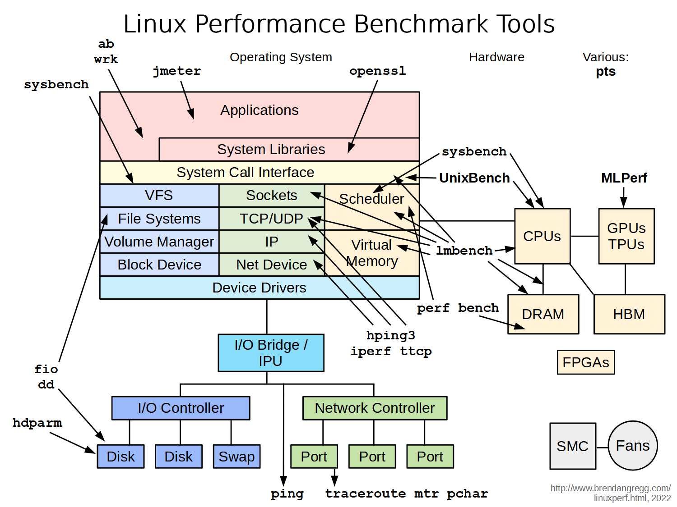

参考：

<https://www.cnblogs.com/zwh-Seeking/p/17729385.html>

<https://zhuanlan.zhihu.com/p/510954835>

<https://ark.intel.com/content/www/cn/zh/ark/products/232376/intel-xeon-silver-4410y-processor-30m-cache-2-00-ghz.html>

常用的Stress/Performance工具：

<https://benjr.tw/532>

CPU/内存/磁盘/网络/Redis/MQ/数据库测试工具合集：

<https://www.cnblogs.com/zwh-Seeking/p/17711365.html>

Linux系统性能测试工具（三）——内存性能综合测试工具lmbench 原创

<https://blog.51cto.com/u_15748605/5566552>

<https://foxsen.github.io/archbase/%E8%AE%A1%E7%AE%97%E6%9C%BA%E7%B3%BB%E7%BB%9F%E6%80%A7%E8%83%BD%E8%AF%84%E4%BB%B7%E4%B8%8E%E6%80%A7%E8%83%BD%E5%88%86%E6%9E%90.html>

Linux性能基准测试工具及测试方法：<https://clay-wangzhi.com/cloudnative/stability/benchmark/sysbench.html>

Stream官网：<https://www.cs.virginia.edu/stream/ref.html>

Substainable Memory Bandwidth in Current High Performance Computers <https://www.cs.virginia.edu/~mccalpin/papers/bandwidth/bandwidth.html>

Stream benchmark测试及相关参数说明：<https://www.twblogs.net/a/5b8a945a2b71775d1ce7dfc9/?lang=zh-cn>

评估内存性能（此网站也有很多其他知识点）：<https://goodcommand.readthedocs.io/zh-cn/v1.0.0/mem_benchmark/>

从stream的多线程协同效率说起

<https://zhuanlan.zhihu.com/p/43588696>

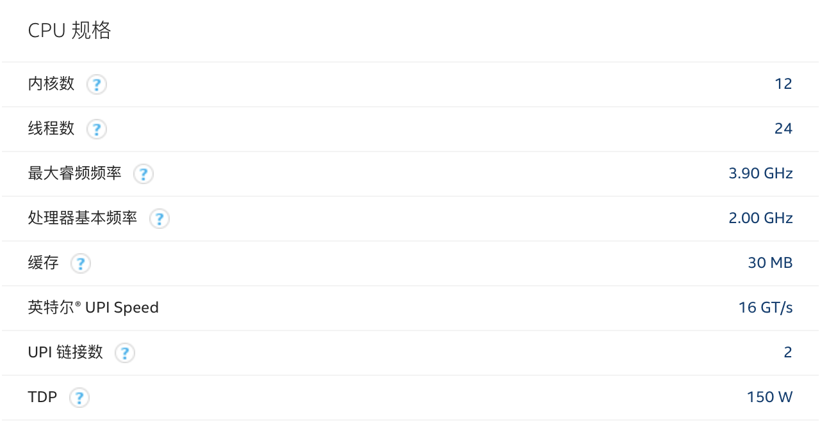

## Stream

stream是一套综合[性能测试](https://so.csdn.net/so/search?q=%E6%80%A7%E8%83%BD%E6%B5%8B%E8%AF%95&spm=1001.2101.3001.7020" \t "_blank)程序集，通过[fortran](https://so.csdn.net/so/search?q=fortran&spm=1001.2101.3001.7020" \t "_blank)和c两种高级且高效的语言编写完成，由于这两种语言在数学计算方面的高效率， 使得stream测试例程可以充分发挥出内存的能力。stream测试足够简单，4个测试用例，每个用例3行核心代码。

#### 测试环境

测试环境使用双路Intel(R) Xeon(R) Silver 4410Y,开启NUMA，单路配置如下：

12物理核，每个物理核2个超线程；

时钟频率：2.10GHz，关闭turboboost

L1 dcache: 1.1 MB

L1 icache: 768 KB

L2 cache: 48MB

L3 cache: 60MB

Local DDR Memory Type: DDR5-4800, Sumsung;

Local CXL Memory Type: DDR4-3200, Micron;

Local DDR Memory Channel: 8

Local CXL Memory Channel: 2

Local DDR Memory Size: 单路32Gx8,每个channel上1条

Local CXL Memory Size: 单路16G，只有1个内存条，单通道

软件环境配置如下：

OS:Linux 6.15.4

GCC：11.4.0

ICC编译器，还没下载

stream下载安装：<https://goodcommand.readthedocs.io/zh-cn/v1.0.0/mem_benchmark/>

#### Stream操作类型

stream具有4种不同类型的操作：

1. copy c[j]=a[j] 16byte
2. scale b[j]=scalar\*c[j] 16byte
3. add c[j]=a[j]+b[j] 24byte
4. triad a[j] = b[j]+scalar\*c[j] 24byte

单次操作统计的带宽比较直接，因为a/b/c都是double类型8个字节，以Triad为例，每次操作都访问了abc的一个元素，所以算作24字节。Triad测试核心代码如下：

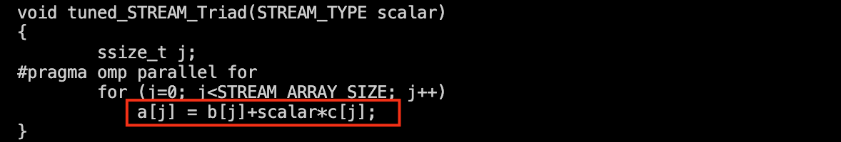

STREAM是用来测试系统内存带宽的，有必要了解当前系统的理论带宽：

单路是307.2GB/s；现在的带宽是280GB/s左右。

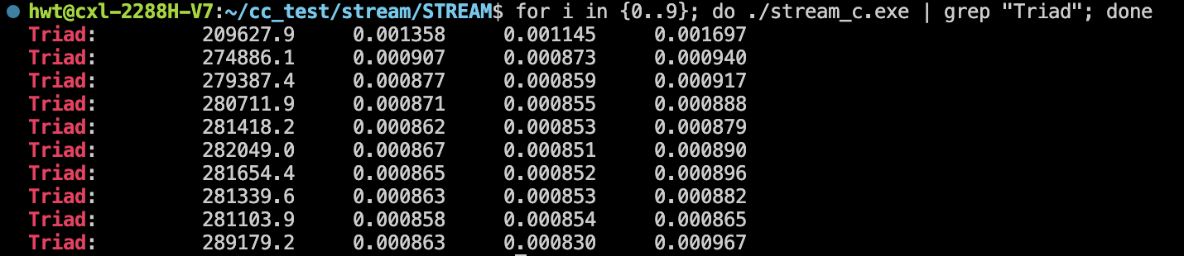

#### Stream的配置

STREAM不是开箱即用的类型，需要根据不同的机器进行配置，而上述测试并没有考虑到这一点。

一般使用如下指令编译：

icc -mtune=native -march=native -O3 -mcmodel=medium -fopenmp -DSTREAM\_ARRAY\_SIZE=<**num**> -DNTIMES=<**num**> -DOFFSET=<**num**> stream**.**c -o stream**.**o

-mtune=native -march=native

针对CPU指令的优化，由于测试编译机即运行机器，故采用native的优化方法，

STREAM的说明文档：

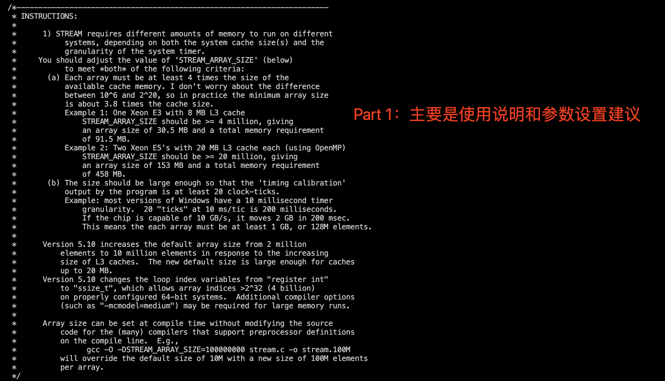

1. **STREAM\_ARRAY\_SIZE的设置**

以上内容主要是关于STREAM benchmark测试工具的使用说明和参数设置建议。其中提到了根据系统的缓存大小和系统计时器的粒度来确定STREAM需要的内存大小，建议调整STREAM\_ARRAY\_SIZE的数值以满足两个条件：

1. 每个数组的大小至少是可用缓存内存的4倍；
2. 确保timing calibration输出至少为20个时钟周期。

另外，版本5.10将默认数组大小从2百万增加到1千万，以适应L3缓存大小的增加。还提到了可以在编译时通过预处理器定义来设置数组大小，以便在不修改源代码的情况下进行参数调整。

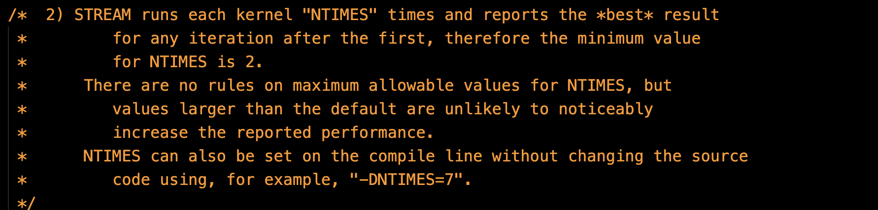

1. **NTIMES的设置**

NTIMES参数的一些规则和约定：

1. 每个核心的测试会运行"NTIMES"次，并报告除第一次迭代之外的*最佳*结果，因此NTIMES的最小值为2；
2. 对于NTIMES，没有规定最大允许的值，但是大于默认值的值不太可能显著提高报告的性能；
3. NTIMES也可以通过编译行进行设置，而无需更改源代码，例如使用"-DNTIMES=7；

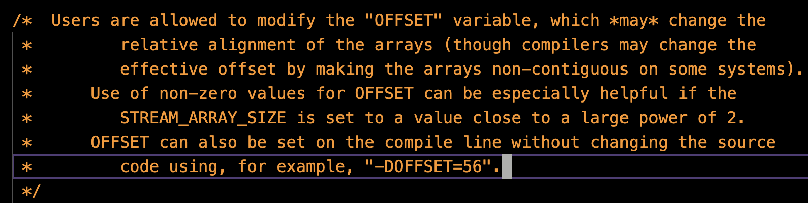

1. **OFFSET的设置**

通过修改"OFFSET"变量的值，可能会改变数组的相对对齐方式（尽管编译器可能会通过使数组在某些系统上非连续来改变有效的偏移量）。

当"OFFSET"变量的值为非零时，可以在一定程度上改变数组的对齐方式。这种做法在STREAM\_ARRAY\_SIZE设置为接近某个大的2的幂的值时特别有帮助。通过设置"OFFSET"变量，用户可以在编译时设置偏移量，而无需更改源代码，例如，使用"-DOFFSET=56"选项。

1. **编译时的优化选项**

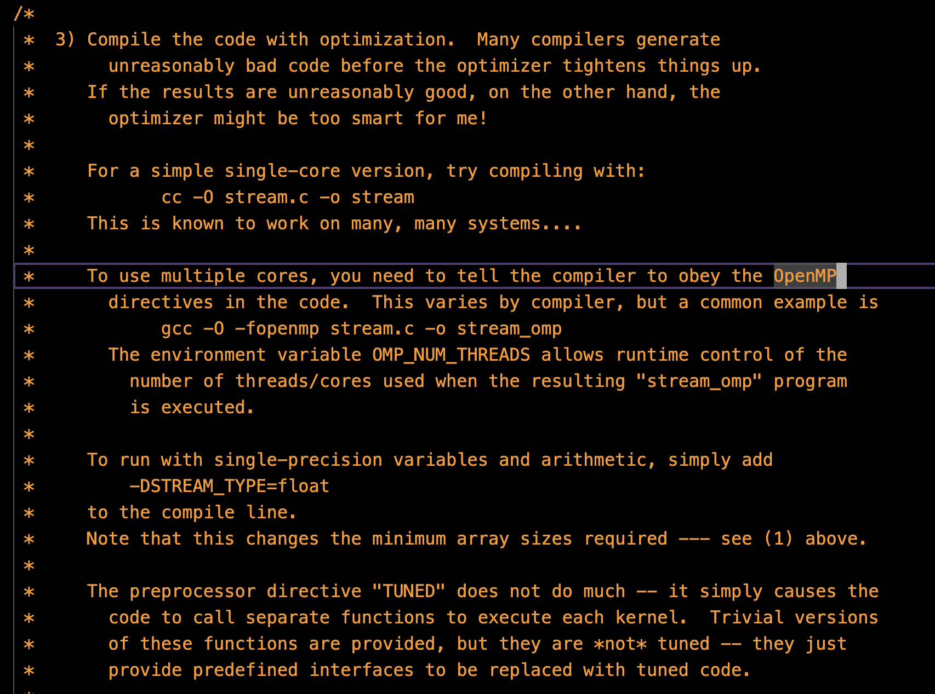

在进行编译之前，很多编译器可能会生成性能不佳的代码，在优化器进行优化后，性能会得到改善。建议在进行编译时使用优化选项。

（1）对于简单的**单核**版本，可以使用cc -O stream.c -o stream进行编译。这个命令在很多系统上都可以使用；

（2）如果要使用**多核**，需要告诉编译器遵循代码中的OpenMP指令，例如使用gcc -O -fopenmp stream.c -o stream\_omp进行编译；开启后程序默认线程数为CPU线程数，也可以运行时也可以动态指定运行的进程数：export OMP\_NUM\_THREADS=12 #要使用的处理器数

（3）通过设置环境变量OMP\_NUM\_THREADS，可以在运行时控制程序使用的线程/核心数量；

（4）使用**单精度变量和算术**：如果想要使用单精度变量和算术，可以在编译时添加-DSTREAM\_TYPE=float选项；

（5）TUNED预处理指令：TUNED预处理指令并不会做太多事情，它只是使代码调用单独的函数来执行每个核心。这些函数的版本是提供的简单版本，没有经过调优，只是提供预定义的接口，以便用调优的代码替换。

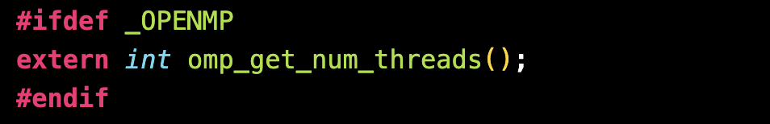

以上定义开启多处理器运行环境；

#proagma omp parallel 用在一个代码段之前，表示这段代码将被多个线程并行执行；

#proagma omp atomic 指定一块内存区域被制动更新；

#proagma omp作为openmp编译指导语句的标识符；每个编译指导语句必须换行符结尾；长指令可以在行尾用符号\表示为下一行是续行，下一行可以接其他openmp的句子。

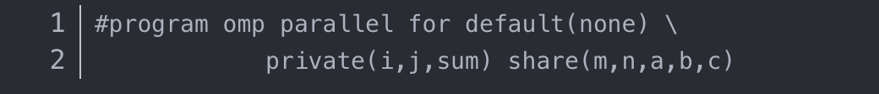

openmp句子区分大小写，所有编译指导语句均用小写字母表示；每条指令只能有1个指令名称；注释语句和编译指令语句不能出现在同一行。

参考：

高性能计算之OpenMP（二）<https://blog.csdn.net/lv15076050705/article/details/122107882>

#program编译器指令详解

<https://blog.csdn.net/Primeprime/article/details/105110827>

按照上面stream.c的注释，数组大小需要设置为至少4倍的cache大小。**现在我们倾向于相信Dr.Bandwidth的判断，但是也要提出自己的问题。**

问题：

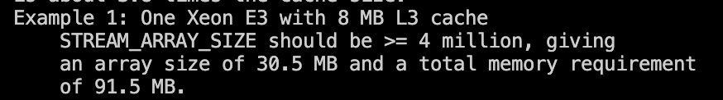

1. 为什么是L3 cache的4times（举例中使用L3作为cache的大小，因为Xeon E3的L3是inclusive的，而我们现在使用的Intel(R) Xeon(R) Silver 4410Y是inclusive还是non-inclusive的，这也会影响到能cache的数据量）？

现在使用的处理器L3cache不是inclusive，所以应该也可以比cache大一些，这也会影响到能cache的数据量；

（2）为什么是4不是其他数字？（可以使用不同的大小多做几组测试看下有什么差异）必须设置测试数组大小远大于CPU最高级缓存的大小，否则就是测试CPU缓存的吞吐量，而非内存吞吐性能。

使用不同的STREAM\_ARRAY\_SIZE进行测试：

10M:默认值

32M

64M

128M：a/b/c数组大小接近L3 cache的4倍（单路CPU L3 cache=32M实际30M）

134M：大粒度测试的最大可以执行的数据量

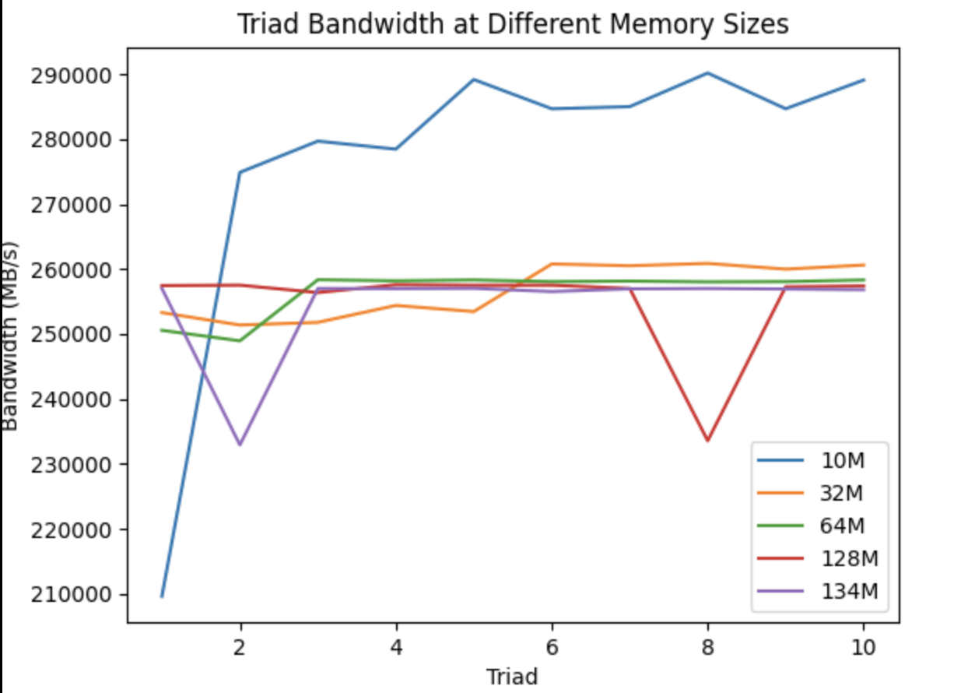

现象分析：10M抖动很大，但是带宽整体比较高；128M的测试数据整体平稳很多；10M的整体性能更好，其他的都差不多；（暂时不纠结这几个问题，因为这可能只是中间状态）

**多方引用1:**

一个测试正不正确可以通过多方来论证，STREAM是标准测试用例，同样Intel的mlc也是，可以用mlc来跑一下数据。

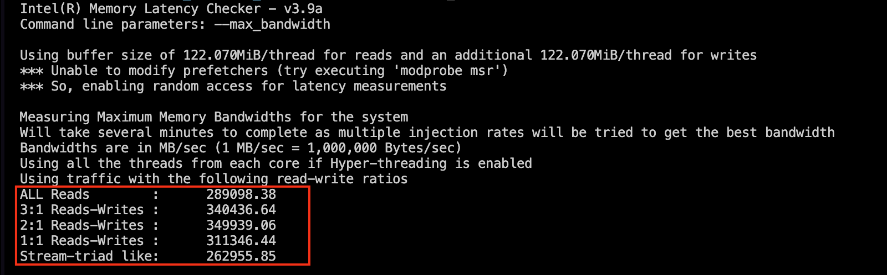

可以看到mlc和STREAM的数据并不一致，所以至少有一个数据是和预期不符的。

**多方引用2：**

CXL as Persistent memory那篇论文中使用的测试平台和我们现在的平台是一样的配置，趋势差不多，但是数值有些奇怪，差了10倍？（仅仅看本地内存）里面有对Stream程序进行修改，一会儿再看一下具体修改的哪些部分。

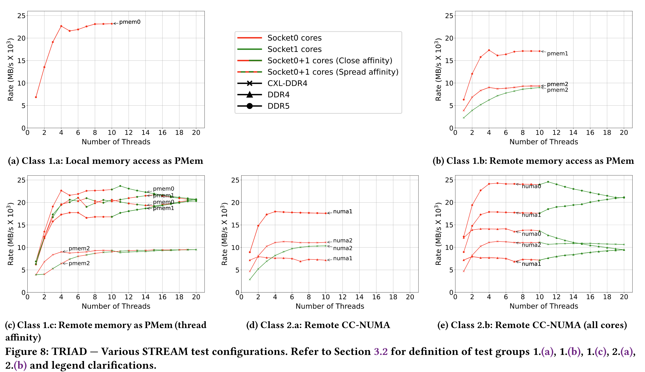

**多方引用3:**

Daniel Molka等人在 Memory Performance and Cache Coherency Effects on an Intel Nehalem Multiprocessor System 提到:

== ref begin ==

Our C benchmarks are comparable to STREAM(2) as they use the same access patterns. However, there are several differences compared to the original version:

* Every OpenMP thread is bound to a specific core and allocates its own memory.
* Time measurement uses the Time Stamp Counter and is done within the parallel region to remove thread creation overhead from the measurement.（不包括线程创建时间）
* The best results of multiple runs are chosen to reduce interferences.（选择多次运行的最佳结果以减少由于系统负载变化或者其他因素引起的干扰，以保证最终结果的稳定可靠。）
* Use of vector pragmas to improve compiler optimizations: **#pragma vector aligned for fast aligned memory access, #pragma vector nontemporal for explicit write-back of data to main memory without polluting the caches.**（使用矢量编译指令来改善编译器优化）

== ref end ==

**多方引用4:**

John McCalpin在自己博客里面提到:

== ref begin ==

STREAM measures time, not bandwidth, so I have to make assumptions about how much data is moved to and from memory.

STREAM测量时间，而不是带宽，所以需要对内存中移动的数据量做出假设。也就是STREAM基准程序测量的是程序执行所需的时间，而不是准确的数据传输带宽。

For the Copy kernel, there are actually three different conventions for how many bytes of traffic to count!

I count the reads that I asked for and the writes that I asked for.

If the processor requires “write allocates” the maximum STREAM bandwidth will be lower than the peak DRAM bandwidth.

如果处理器需要“写分配”，最大的STREAM带宽将低于峰值DRAM的带宽。

The Copy and Scale kernels require 3/2 as much bandwidth as STREAM gives credit for if write allocates are included.

如果考虑“写分配”，Copy和Scale核心所需的实际带宽是STREAM所给出带宽的1.5倍。

The Add and Triad kernels require 4/3 as much bandwidth as STREAM gives credit for if write allocates are included.

如果考虑“写分配”，Add和Triad核心所需的实际带宽是STREAM所给出带宽的1.33倍。

One weakness of STREAM is that all four kernels are in “store miss” form – none of the arrays are read before being written in a kernel.

没有数组在写入之前被读取。

== ref end ==

（3）total memory requirement是什么？

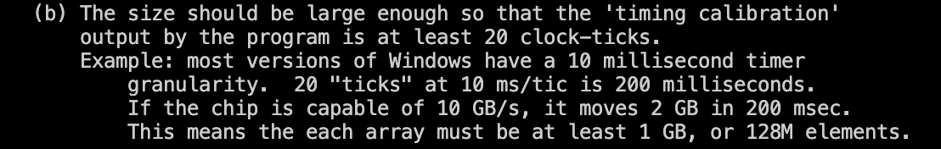

这里的timing calibration如何理解？为啥要这样设置？

### CPU亲和性 affinity

从现在开始，默认会设置CPU亲和性，这对测试的性能和稳定性都有帮助，和STREAM本身的测试目标也是一致的。另外，从各种渠道能了解到，超线程使用对最大内存带宽并没有帮助，一般都是建议关闭超线程进行测试，但是现在系统已经打开了超线程没有关闭，而是在单个core上使用一个thread。

⚠️这和直接关闭超线程还是有区别的，细节这里不再深入。

OpenMP绑核操作查一下。

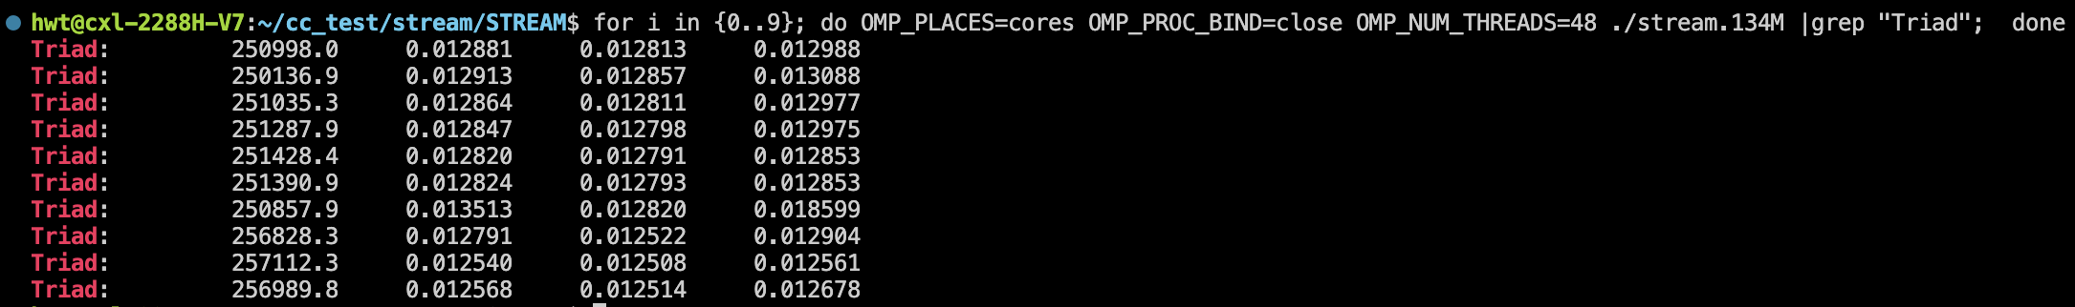

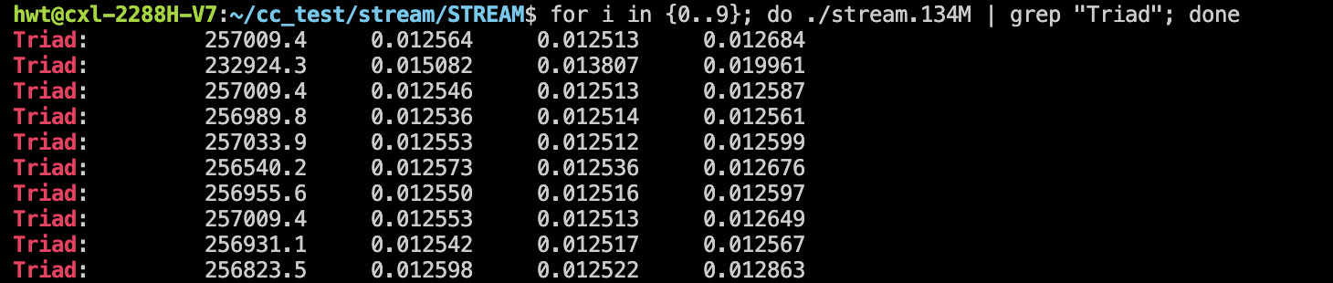

重复跑10次，发现性能比较稳定，且性能比之前测试有所提升。但是和MLC的结果还是有些差距。

4个测试用例的表现情况：

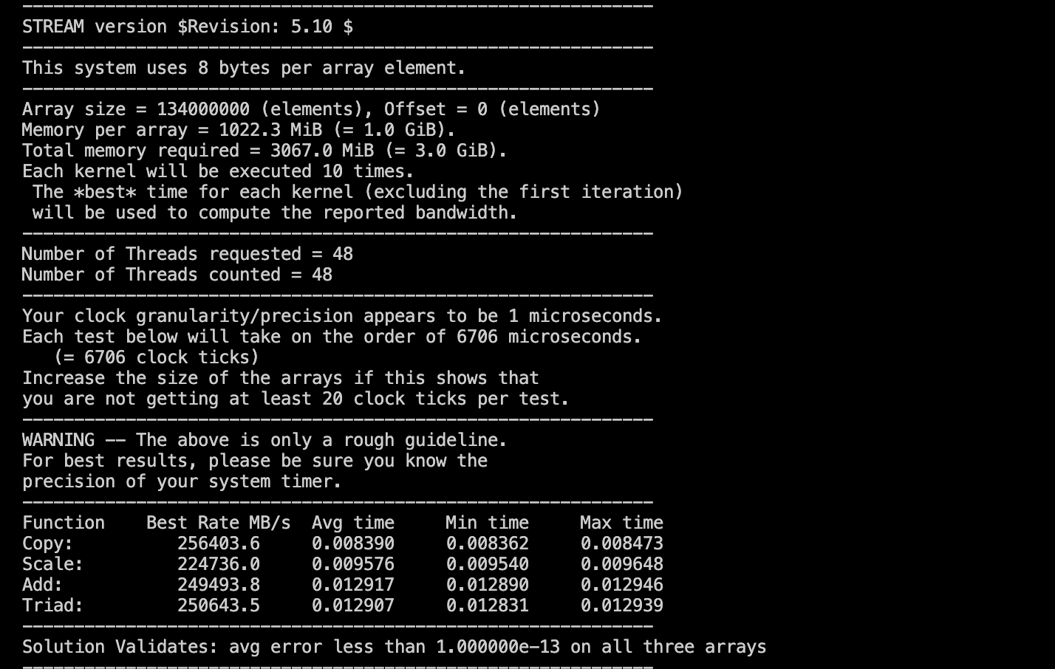

参考：

判断是否打开超线程：siblings是cpu cores的2倍，支持且已经打开；两个逻辑CPU有相同的core id，超线程也是打开的。<https://www.cnblogs.com/augusite/p/10608447.html>

### Write Allocate

一般情况下CPU在写cacheline之前需要先读入cacheline，导致的结果：

1. Copy & Scale.实际需要1.5倍（3/2）的内存带宽，以上面结果为例：256000x1.5=384000;224000x1.5=336000;
2. Add & Triad.实际需要4/3倍的内存带宽，250000x4/3=3250000;

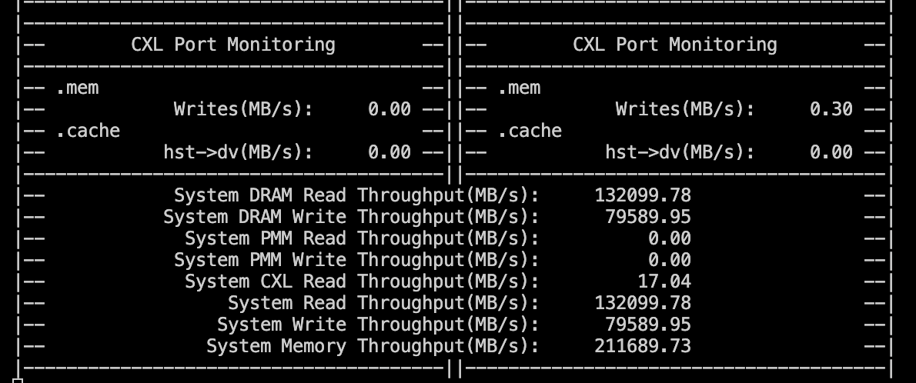

这里读写比呈现明显的2:1。

Triad比Copy多了一个读带宽，所以很多测试报告中Triad比Copy高，当然，这只是1种可能。

问题：pcm测试的怎么更小了？

参考：

Intel Performance Counter Monitor -A Better Way to Measure CPU Utilization:

<https://www.intel.com/content/www/us/en/developer/articles/tool/performance-counter-monitor.html>

PCM:

<https://github.com/intel/pcm>

尝试直接安装sudo apt install pcm失败，看了一下是2022年的，当前CPU是2023年才出，所以尝试直接拉库中的代码自己编译一下,sudo apt remove pcm卸载。直接拉取仓库代码配置成功。

### Non-Temporal Store

为了解决write allocate导致的统计偏差，考虑使用non-temporal store(NT)来避免write allocate,从而使STREAM自己的统计值更加反映真实的内存带宽。(如果不能生成相应的NT代码，可以使用Intel的icc来编译)

gcc -O3 -mavx2 -ffreestanding -fopenmp stream.c -DSTREAM\_ARRAY\_SIZE=134000000 -o stream\_nt.exe

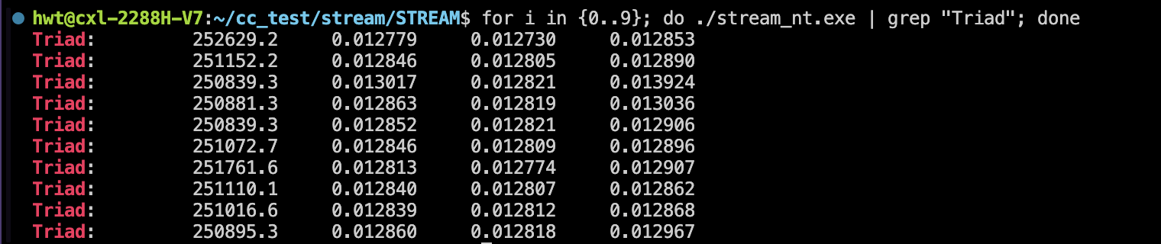

可以看到带宽比较稳定，但是测试的结果和不使用nt好像也差不多。

换其他的编译器试一下，看看不同的编译器的结果是否有区别。icc就不尝试了，下载安装比较麻烦，且bug比较多，这里不使用icc，使用Clang尝试一下是否有区别。

clang -O3 -mavx2 -fopenmp=libgomp stream.c -DSTREAM\_ARRAY\_SIZE=80000000 -o stream\_nt\_clang80.exe

现象：（执行需要再加上OMP\_PLACES=cores OMP\_PROC\_BIND=close OMP\_NUM\_THREADS=48 ./stream\_nt\_clang64.exe）

1. 最大的ARRAY\_SIZE发生了变化，现在只能到80-90M（编译器对cache相关操作的优化）；
2. 结果也有区别，Copy的带宽比其他操作都要高；

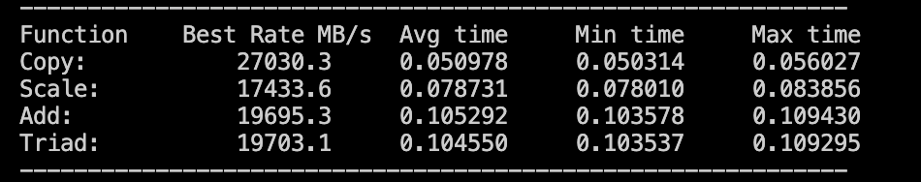

验证一下不同编译器的结果有什么区别：



先通过反汇编工具查一下mov指令数量；

  
movs和mv的指令数量gcc的都要比clang的多；

感觉nt-store没有打开，objdump xxx | grep movnti的时候指令数为0，以下是chatgpt生成内容：

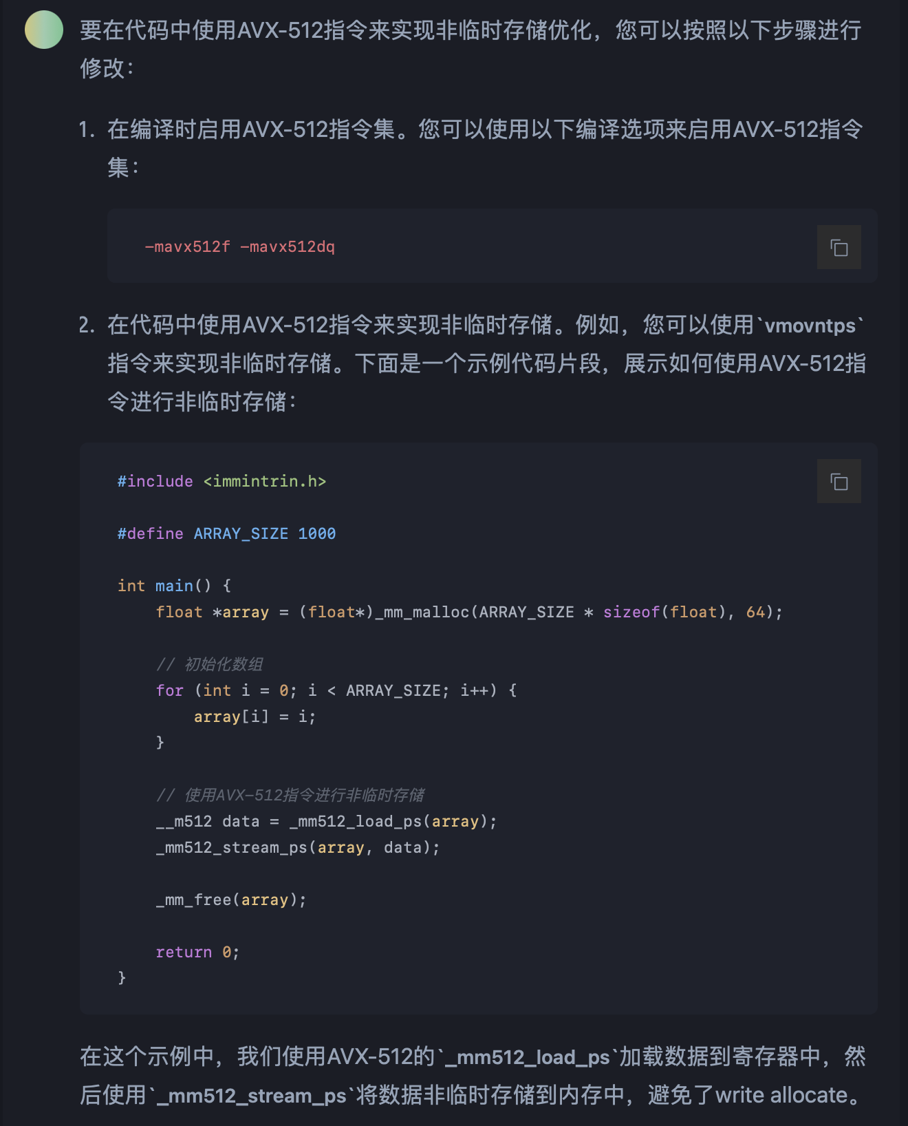

如果想要测试其他编译器是否有其他的优化，或者其他编译器打开NT-Store和管不的区别，也可以尝试一下。

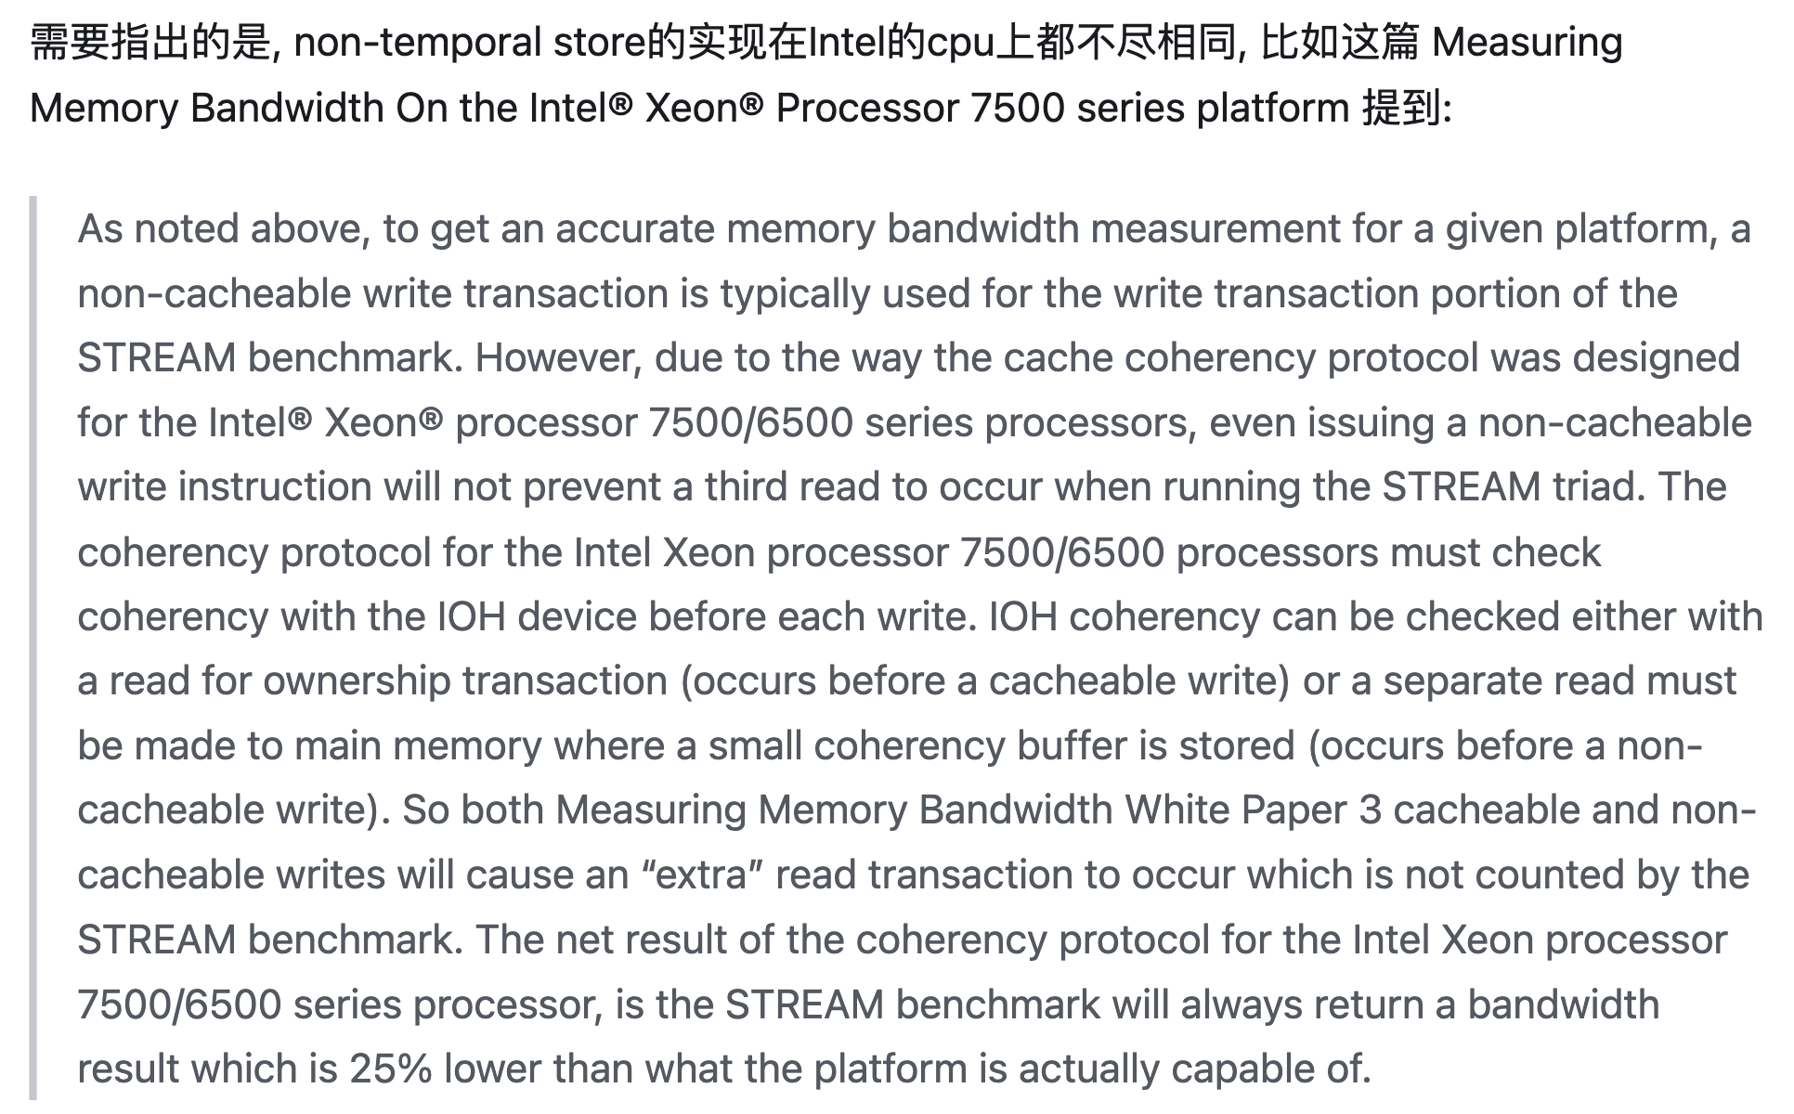

但是Intel(R) Xeon(R) Silver 4410Y的具体处理器架构是什么样的，对缓存一致性有什么影响还是需要再看的。

参考：

Intel C++ Compiler(icc)与gcc对比有什么优缺点？<https://www.zhihu.com/question/21675828>

SDB：安装和使用Intel C++ Compiler

<https://zh.opensuse.org/SDB:%E5%AE%89%E8%A3%85%E5%92%8C%E4%BD%BF%E7%94%A8Intel_C%2B%2B_Compiler>

makefile编译器除了gcc还有什么？Clang，LLVM，icc，Microsoft Visual C++等；

<https://juejin.cn/s/makefile%E7%BC%96%E8%AF%91%E5%99%A8%E9%99%A4%E4%BA%86gcc%E8%BF%98%E6%9C%89%E4%BB%80%E4%B9%88>

clang 3.8+ -fopenmp on linux:ld找不到-lomp

<https://cloud.tencent.com/developer/ask/sof/104578962>

objdump命令详解

<https://blog.csdn.net/qq_41683305/article/details/105375214>

Intel White Paper, "Measuring Memory Bandwidth On the Intel® Xeon® Processor 7500 series platform"

### Copy vs. Triad

1. write Allocate中Copy & Scale和Add & Triad能达到接近的内存带宽；
2. Non-Temporal Store中Copy & Scale和Add & Triad有一定的差距；

这里重新看一下MLC的测试结果：

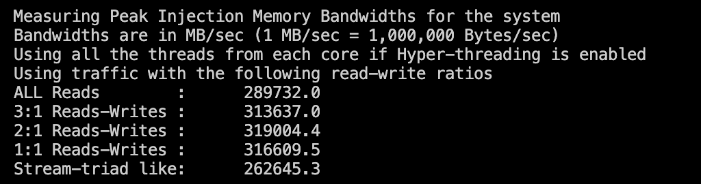

如果相信MLC的结果，内存读写性能并不是完全对称的，和读写比例有一定的关系，这样就解释了上面2个问题，同时也告诉我们，相同的Triad测试,write allocate和non-temporal store的真实读写比例也是不一样的，对于内存子系统并不是完全一致的压力，这也会影响我们对数据的解读。

### 其他影响

1. 大页内存。有的文档提到hugepage, 从逻辑上分析，STREAM的访存方式是TLB友好的，perf的结果也是一样；
2. 远程访问。STREAM本身并没有针对NUMA做任何动作，而是依赖OS的调度和内存分配的策略，使用numatop等监控工具也可以验证remote memory access的比例很低。

### 可扩展性

通过改变线程数量来测试内存带宽的可扩展性，使用gcc版本，因为涉及多线程，测试2种不同的OpenMP绑核方式。

1. 每个OpenMP thread绑定到一个物理核的2个超线程上，比如CPU{0,24},{1,25}等，thread先分配到物理核上，如果thread数量超过了物理核数，则从头开始分配。

for i in {1..96}; do OMP\_PLACES=cores OMP\_PROC\_BIND=close OMP\_NUM\_THREADS=$i ./stream.134M | grep "Triad"; done

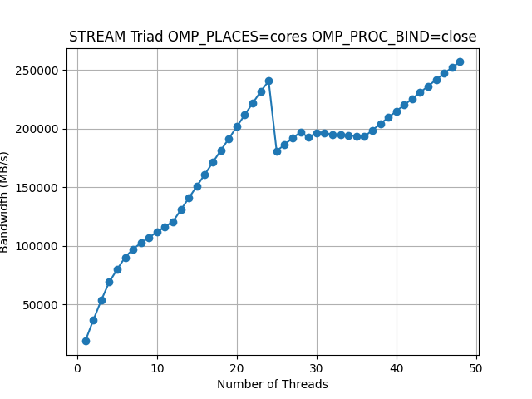

1. 每个OpenMP thread绑定到一个逻辑核（超线程）上，比如CPU0，1等，thread先分配到物理核上，如果thread数量超过了物理核，则从头开始分配。

for i in {1..96}; do OMP\_PLACES=cores OMP\_PROC\_BIND=close KMP\_AFFINITY=granularity=fine,compact,1,10 OMP\_NUM\_THREADS=$i ./stream.

134M | grep "Triad"; done

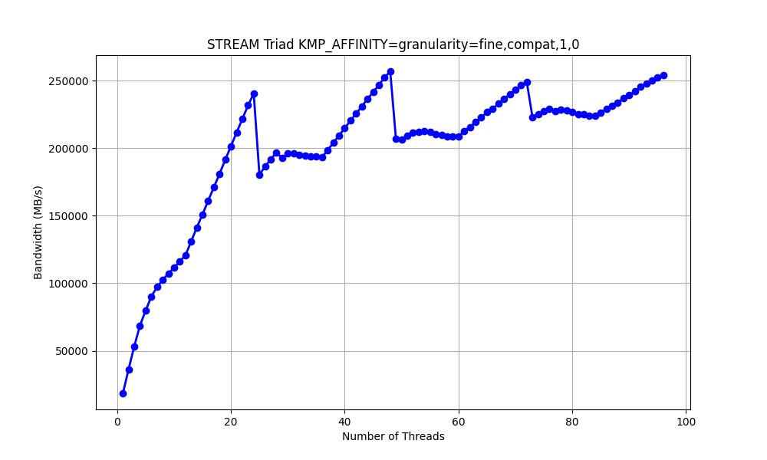

可以看出ThreadNum在1~48的时候, 2组测试结果基本相同, 但是当部分物理核的2个逻辑核都用起来后, 因为绑核的原因出现了一定偏差。

现在的问题是, 我们有没有必要分析ThreadNum在24-48的情况, 注意STREAM是要测试内存带宽及其扩展性, STREAM并不是要测试任意情况下的带宽, 但不管怎么样, 我们需要有进一步分析的能力.

### 24 vs 25 Threads

25线程那里性能下降为什么那么大？首先我们知道OpenMP会把for循环拆成一段一段分配给各个线程, OpenMP有多种schedule模式, 一般情况下会认为通过static的方式, 把任务一次性拆分成大小相近的子任务(chunk), 每个线程处理一个子任务, 查找相应文档没有找到OpenMP运行时打印chunk size的配置, 所以我们手动来确认.

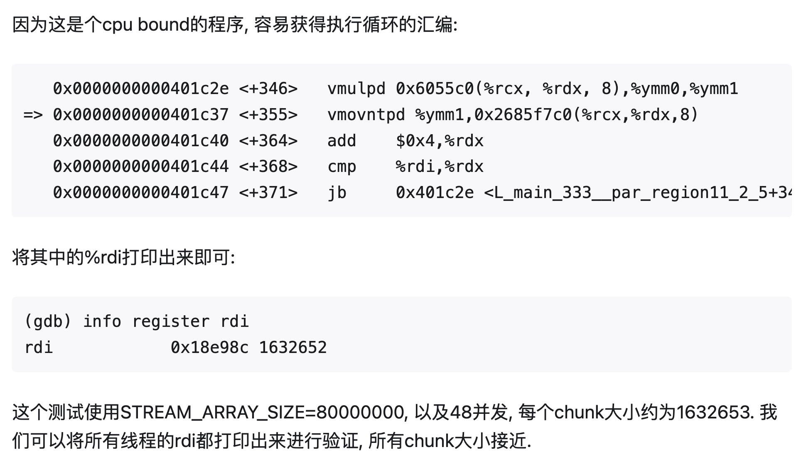

可以采用如上的方法进行验证（这里就先不验证了）

现在回答这个就比较简单了, OpenMP把任务平均分成了25份, 分别让cpu 0,1, ..., 24来执行, 而cpu 0和24是一个物理核上的2个超线程, 明显低于2个物理核产生的带宽, 但并不是简单的1/2关系. 现在我们清楚, 25并发的时候测出来的性能慢是因为23个快线程需要等待2个慢线程, 所以25并发可以认为不是STREAM测试的有效case.

### Next

虽然分析了这么多, 但是还有很多地方可以继续:

STREAM只是使用这几个运算, 为什么不通过更直接的方式来测试内存带宽

STREAM还有哪些需要改进的地方

上面提到的aligned vector等还没有验证

怎么打造一个更完整的内存带宽测试, 比如至少要有跨路访问的测试

### 使用Stream测试CXL内存性能

### 使用Stream测试多用户访问CXL内存场景下的拥塞现象

stream的多线程实现是采用标准的OpenMP，OpenMP可以通过几个简单的语法糖，把原来一个爆长的循环分拆成几个较短的循环，然后由多个线程同步进行操作。

[四种操作的带宽不再增长的图]

获取系统的RPQ(read pending queue)时延数据。系统需要维护一个队列用以解决内存访问的一致性问题。而RPQ时延这个数值则表达的是一个内存访问请求从进入队列到返回的时长。显而易见，这个值越小说明内存的访问越健康。

stream是一个极度依赖内存请求的应用，而且大多数的内存请求返回都不大，这导致了内存的请求数非常多。当同一个任务通过OpenMP划分成多个线程在多个物理核心上运行时，由于并发度不断提升，内存的请求数正比提升，导致了RPQ时延同样正比提升。当RPQ时延的问题足够严重，出现内存请求的积压后，这个过程导致的结果是内存带宽的提升率逐步下降。

stream并不是一个特例，受制于内存控制器和内存带宽的影响，即使是stream这种纯CPU+内存的benchmark的工具同样存在多线程效率下降的问题。这种情况下适当的减少系统线程数反而成为更加经济的做法。

PS：Stream跑分的结果和实际测试当前系统的带宽也是不一样的。

清华大学高性能计算导论实验文档：

<https://lab.cs.tsinghua.edu.cn/hpc/doc/faq/binding/>

从stream的多线程协同效率说起

<https://zhuanlan.zhihu.com/p/43588696>

Top-down性能分析实战

<https://zhuanlan.zhihu.com/p/35124565>

# MLC

Intel Memory Latency Checker（Intel MLC）是一个用于测试延迟和带宽如何随系统负载的增加而变化；实现方法是MLC创建压测主机逻辑处理器数量减1个线程，然后使用这些线程生成压测流量，余下1个vCPU用于运行一个测试延迟的线程。

软件版本：

mlc\_v3.9a

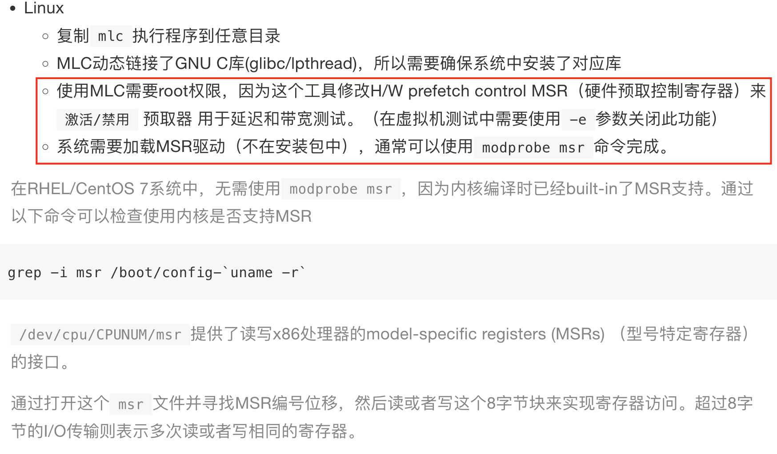

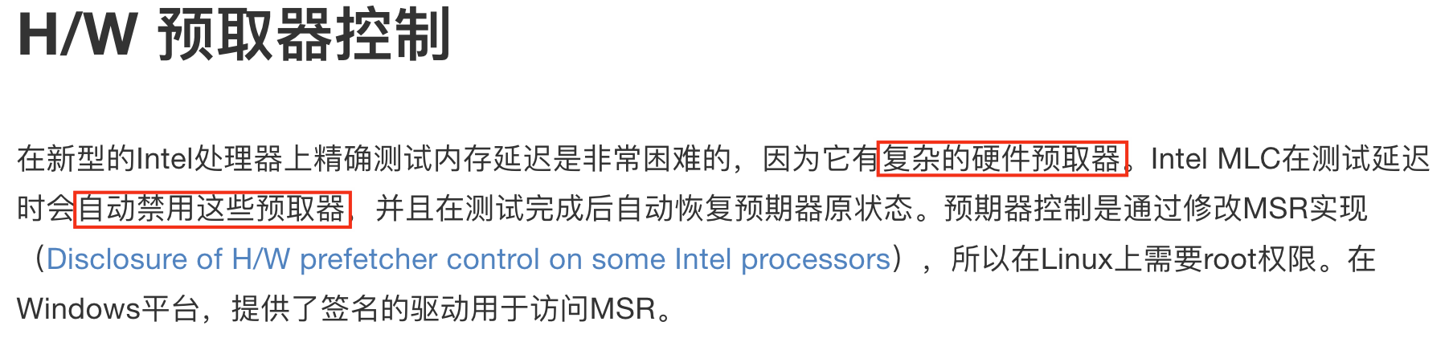

压测流量是如何生成的？

如果直接执行MLC，不加任何其他变量得到以下结果：

1. 从每个socket发出到每个可用的socket的对空闲内存的延迟测试

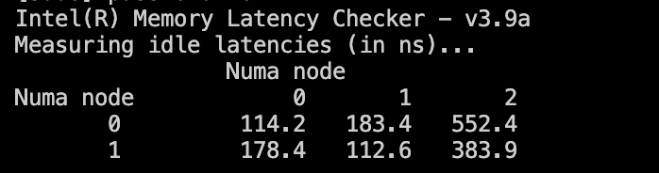

（2） 峰值内存带宽测试来请求不同数量的读和写（目前绑定的不知道是哪个，但是肯定是本地带宽）

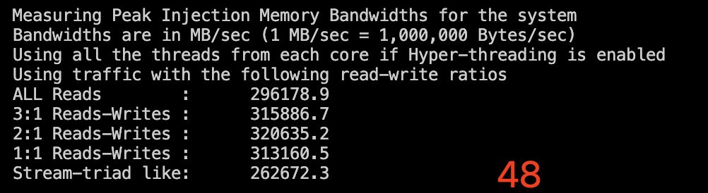

1. 从每个socket发出到每个可用socket的请求（交叉）测试内存带宽值

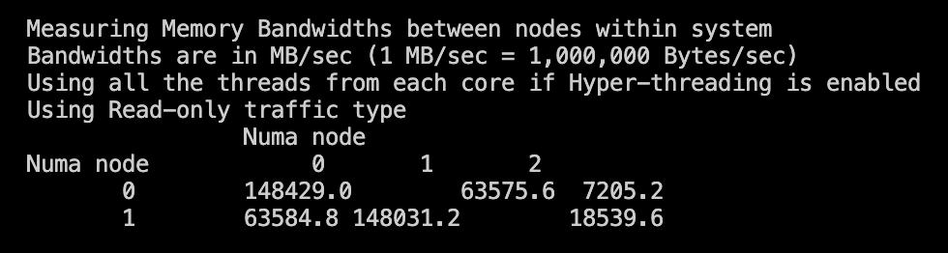

1. 不同带宽情况下的延迟

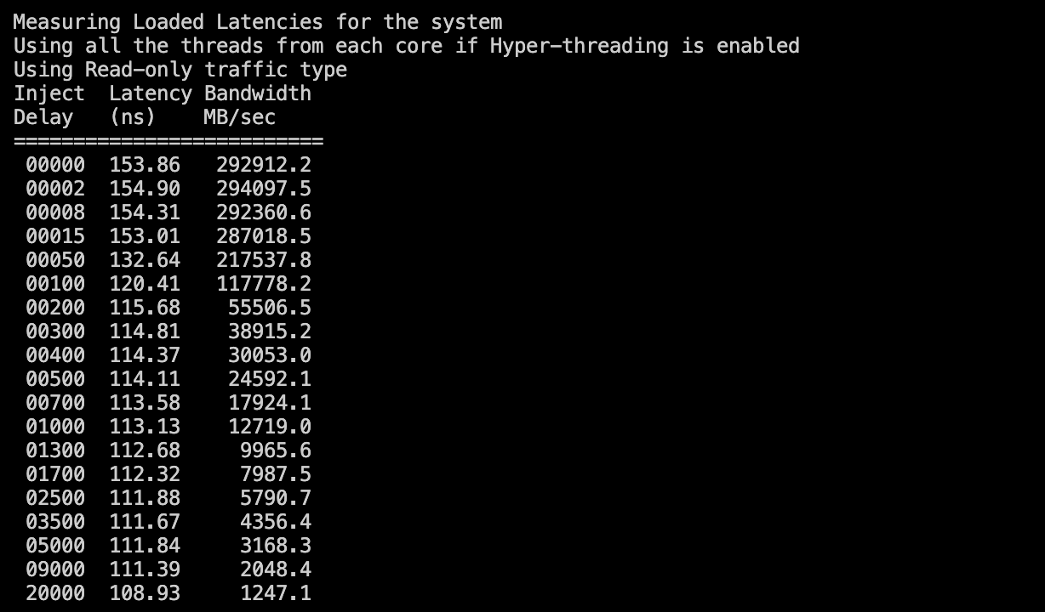

问题：

可以对不同带宽和延迟进行数学建模？

1. 处理器缓存间延迟

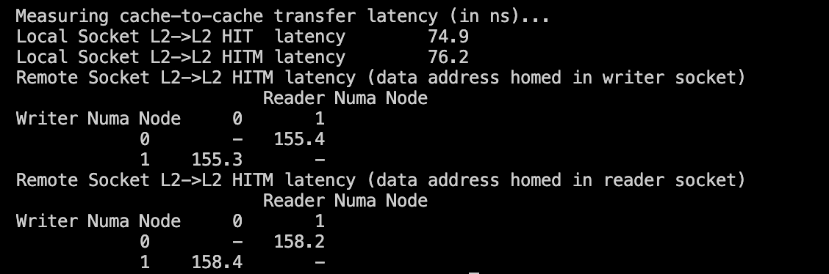

## MLC的配置

--latency\_matrix 仅输出本地和交叉socket内存延迟

--bandwidth\_matrix 仅输出本地和交叉socket内存带宽

--peak\_injection\_bandwidth 仅输出在不同读写速率下本地内存访问的尖峰内存带宽

--idle\_latency 仅输出平台的空闲内存延迟

--loaded\_latency 仅输出平台有负载的内存延迟

--c2c\_latency 仅输出平台hit/hitm延迟

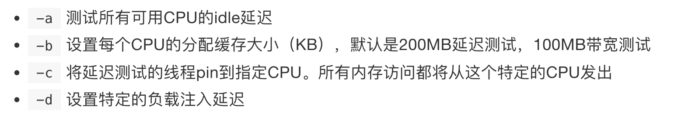

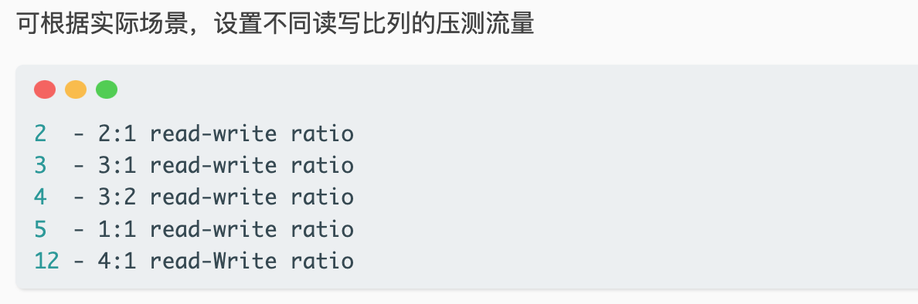

-W5表示压测流量的读写比例为1:1

⚠️ MLC的部分测试需要直接读写CPU的MSR寄存器，所以需要较高的权限。如果不支持CPU指令透传可能无法运行。



乌龙事件：

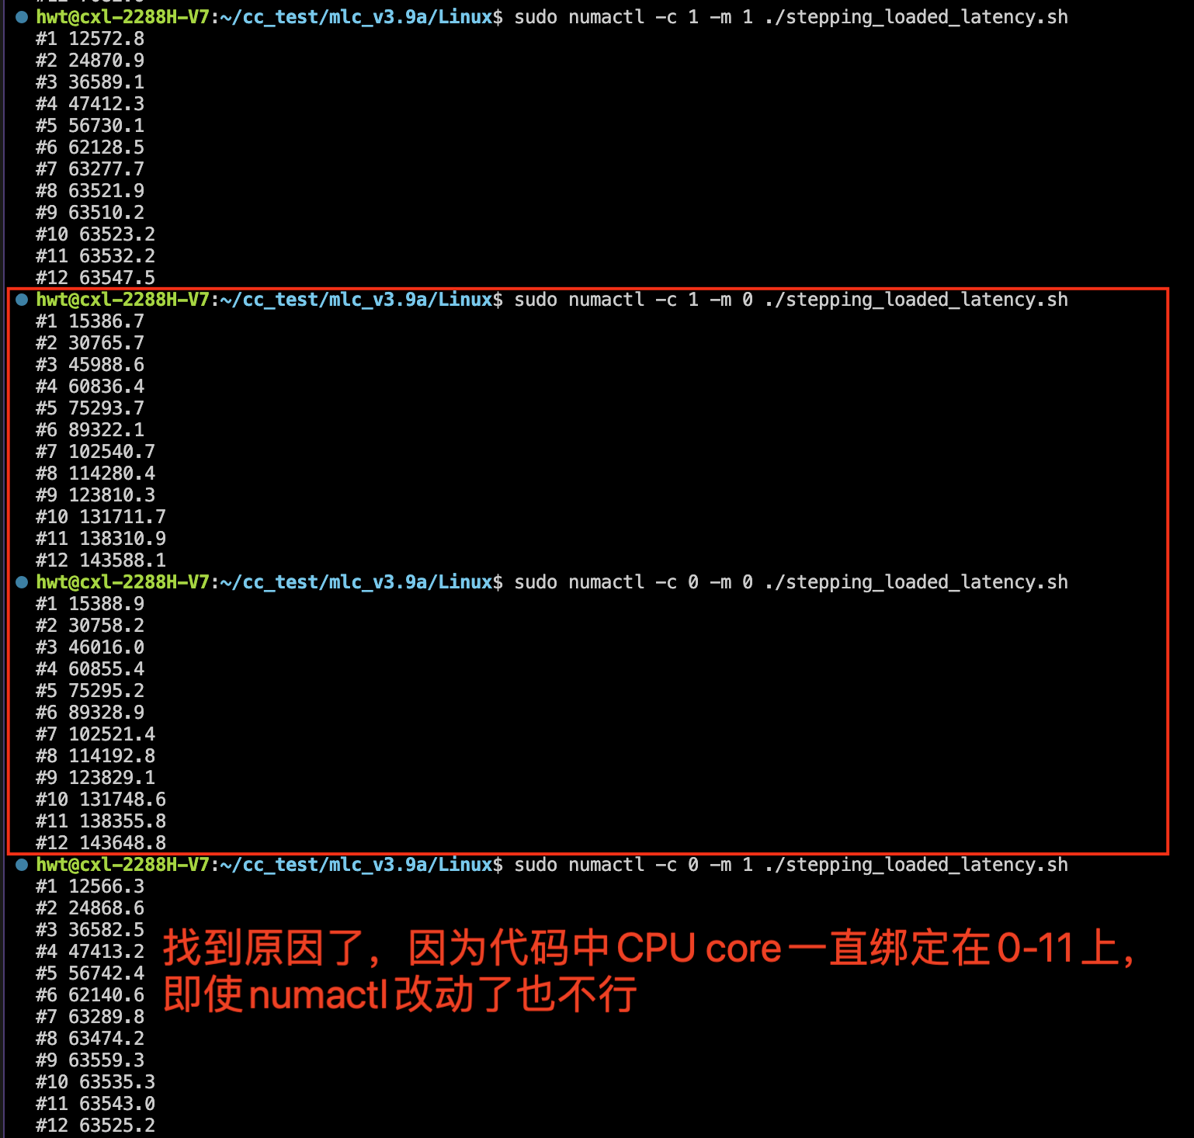

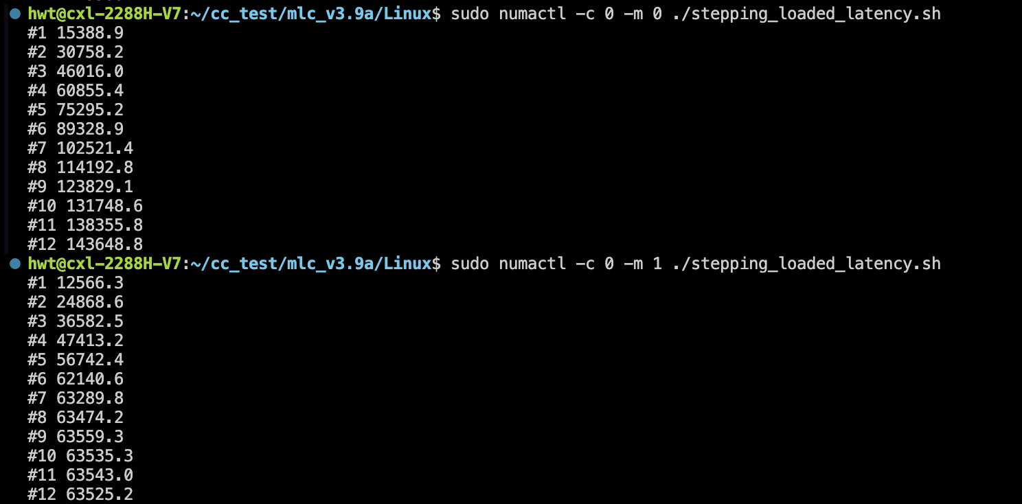

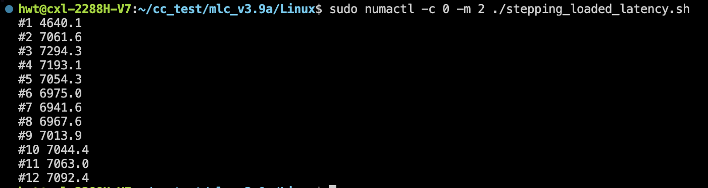

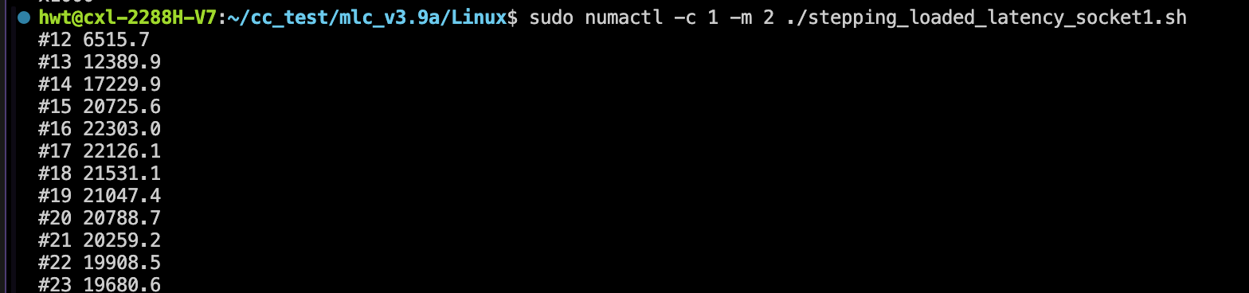

## MLC运行原理

1.测试空闲内存延时:

通过创建一系列的dependent loads，工具开始计时并且运行负载，在运行百万次这些负载后停止计时，并且根据总时间 / 总负载数量得到一个负载执行的平均时间。这种方式可以用来测试多级缓存和内存的延时。（pointer chasing）

MLC工具本身不能知道一个负载击中了缓存还是内存，因为必须设置合适的buffer size。Buffer size大于L2 cache 小于L3 cache大小时，测试的延时就是L3缓存的延时。如果buffer size大于L3 cache大小，则负载会击中内存并因此测试内存延时。

2.测试内存带宽:

在多级缓存的系统中测试内存带宽，需要正确地设置buffer size。The total size of all the buffers used by the threads on a socket should exceed the total size of all the last level cache on that socket to be able to measure the memory bandwidth.

3.测试负载内存延时:

Intel MLC的一个主要功能是测量带宽需求增加时的延迟。为了加快实现，MLC创建了多个线程，线程数等于主机逻辑处理器数量减 1。这些线程用户生成负载（以下，这些线程被引用为负载生成线程或者带宽生成线程）。这个负载生成线程的主要功能是尽可能生成更多的内存引用。此时系统负载类似，剩下的一个CPU（也就是没有用于产生负载的CPU）运行了一个用于测量延迟的线程。这个线程通常运行在cpu#0，被称为延迟线程（latency thread）和分发依赖的读。基本上，这个线程穿过点阵，这个点阵的每个点指向下一个，这样创建读的依赖。每个读取所花费的平均时间提供了延迟度量。

基于通过负载生成线程产生的负载，这个延迟是变化的。一旦每个短暂的时间负载生成线程通过注入延迟来自动限流负载的产生，这样就可以在不同的负载下测试延迟。默认情况下，运行延迟线程的处理器核心会禁用硬件预取器，这样延迟线程就是顺序访问方式。

默认情况下，每个负载生成线程会pin在一个逻辑cpu上。例如，在激活了超线程的10核系统上，MLC创建18个负载生成线程并保留物理核0来运行延迟线程。每个负载生成线程可以配置成生成对缓存层级（cache hierarchy）生成不同程度的读和写。每个线程分配一个buffer用于读并且一个独立的buffer用于写（任何线程之间没有共享数据）。通过相应的不同大小缓存，可以确保引用满足任何缓存级别或者由内存提供服务。

**有一些选项可以控制负载生成线程数量，每个线程使用的缓存大小，在哪里分配它们的内存，读写的比例以及顺序存取或随机存取。**

4.测试缓存间延时:

MLC支持缓存到缓存传输延迟度量。这个测量方法的思路是在L1/L2/L3缓存填充数据（bring in lines into L1/L2/L3）然后将控制传给另外一个线程（这个线程运行在相同socket或不同socket的另外一个CPU核心上）。这个线程然后读取相同的数据以强制已经具有这些数据的缓存实现缓存到缓存的数据传输。这样通过操作初始化线程要么只读取数据到干净状态、要么修改数据使之进入M转台，就可以同时测量Hit（命中干净的行）和HitM（命中修改状态的行）的延迟。

多方论证

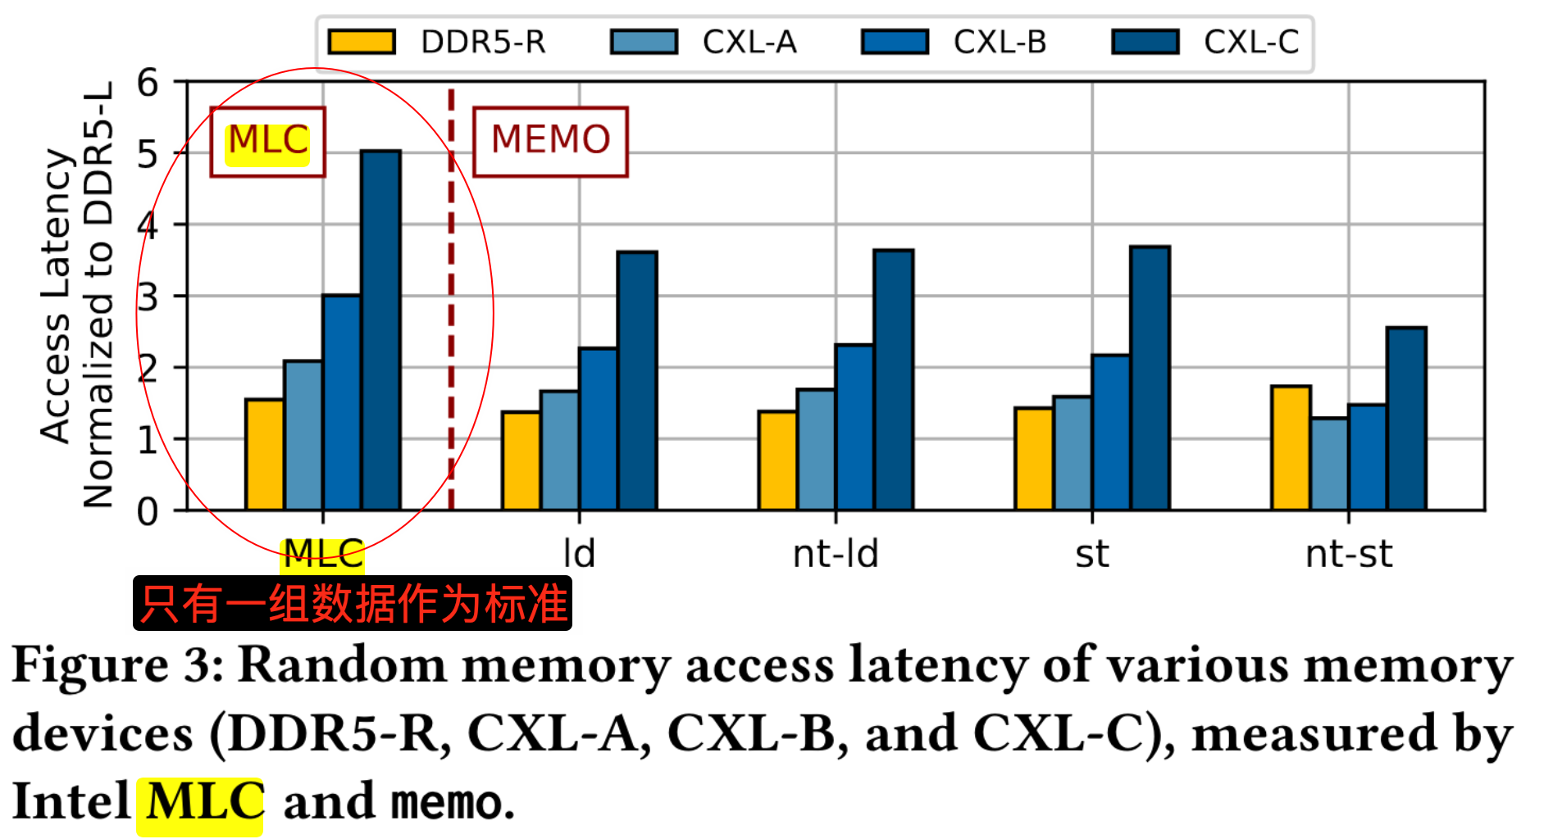

这里提到了MLC的延迟比价高是因为Intel MLC的串行化内存访问无法直接利用连接NUMA节点的UPI接口的全双工功能。

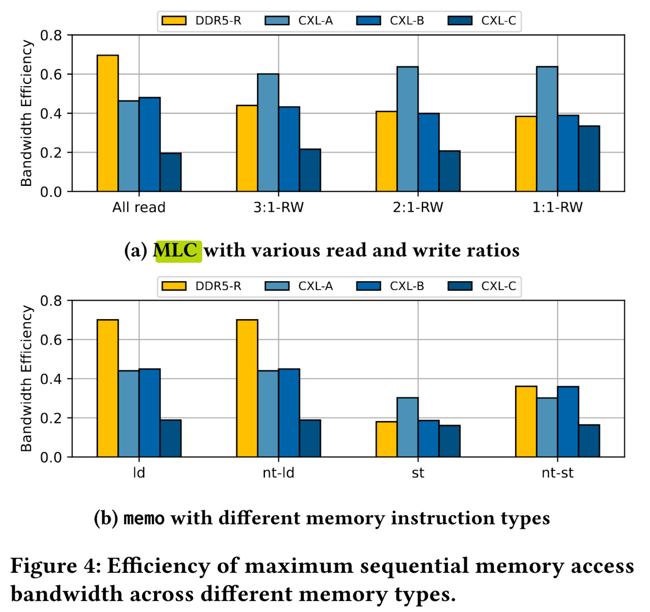

使用MLC对多种不同的读写比例进行带宽测试

直接用peak，都是24个核跑满，CPU绑定没有效果，并且带宽的比较也不行

DDR-Local

ALL Reads : 160401.3

3:1 Reads-Writes : 168600.2

2:1 Reads-Writes : 159122.8

1:1 Reads-Writes : 143060.8

Stream-triad like: 149220.7

DDR-Remote

ALL Reads : 142049.5

3:1 Reads-Writes : 168520.0

2:1 Reads-Writes : 159307.3

1:1 Reads-Writes : 143418.8

Stream-triad like: 149398.4

CXL-Local

ALL Reads : 18556.2

3:1 Reads-Writes : 15369.8

2:1 Reads-Writes : 14024.9

1:1 Reads-Writes : 13218.9

Stream-triad like: 13415.0

CXL-Remote

ALL Reads : 18600.6

3:1 Reads-Writes : 15297.2

2:1 Reads-Writes : 14038.2

1:1 Reads-Writes : 13212.9

Stream-triad like: 13375.6

还是用loaded\_latency第一行的00000

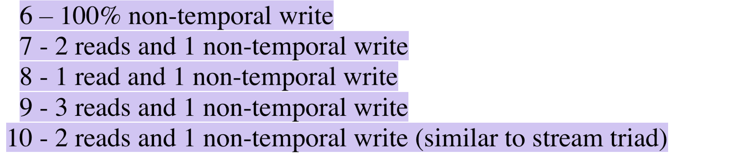

全读已经测试过了，现在测试在不同的访问架构下，以上几种不同的结果.要注意加buffer参数还是大于L3 cache。-b{buffer size}

cpu numa1- memory numa1

[sudo] password for hwt:

2:1 read-write 153576.4

3:1 read-write 155810.8

3:2 read-write 151631.5

1:1 read-write 140728.6

0:1 read-Non Temporal Write 131084.3

2:1 read-Non Temporal Write 132695.6

1:1 read-Non Temporal Write 132165.9

3:1 read-Non Temporal Write 132710.0

2:1 read-Non Temporal Write ratio (stream triad-like)132027.7

cpu numa1 – memory numa2

13965.6

14497.2

13428.7

13517.9

14902.6

14128.8

13268.5

14628.0

13933.5

cpu numa1 – memory numa0

91988.3

89456.1

92699.4

89169.4

59089.9

77252.1

76225.8

75231.0

77196.6

cpu numa0 – memory numa2

5703.2

5987.0

5469.2

5181.6

15086.7

10542.9

12747.0

9420.3

10538.2

sudo numactl -m 2 ./peak\_bandwidth.sh



代码没错，确实是正常控制每个物理核绑定。



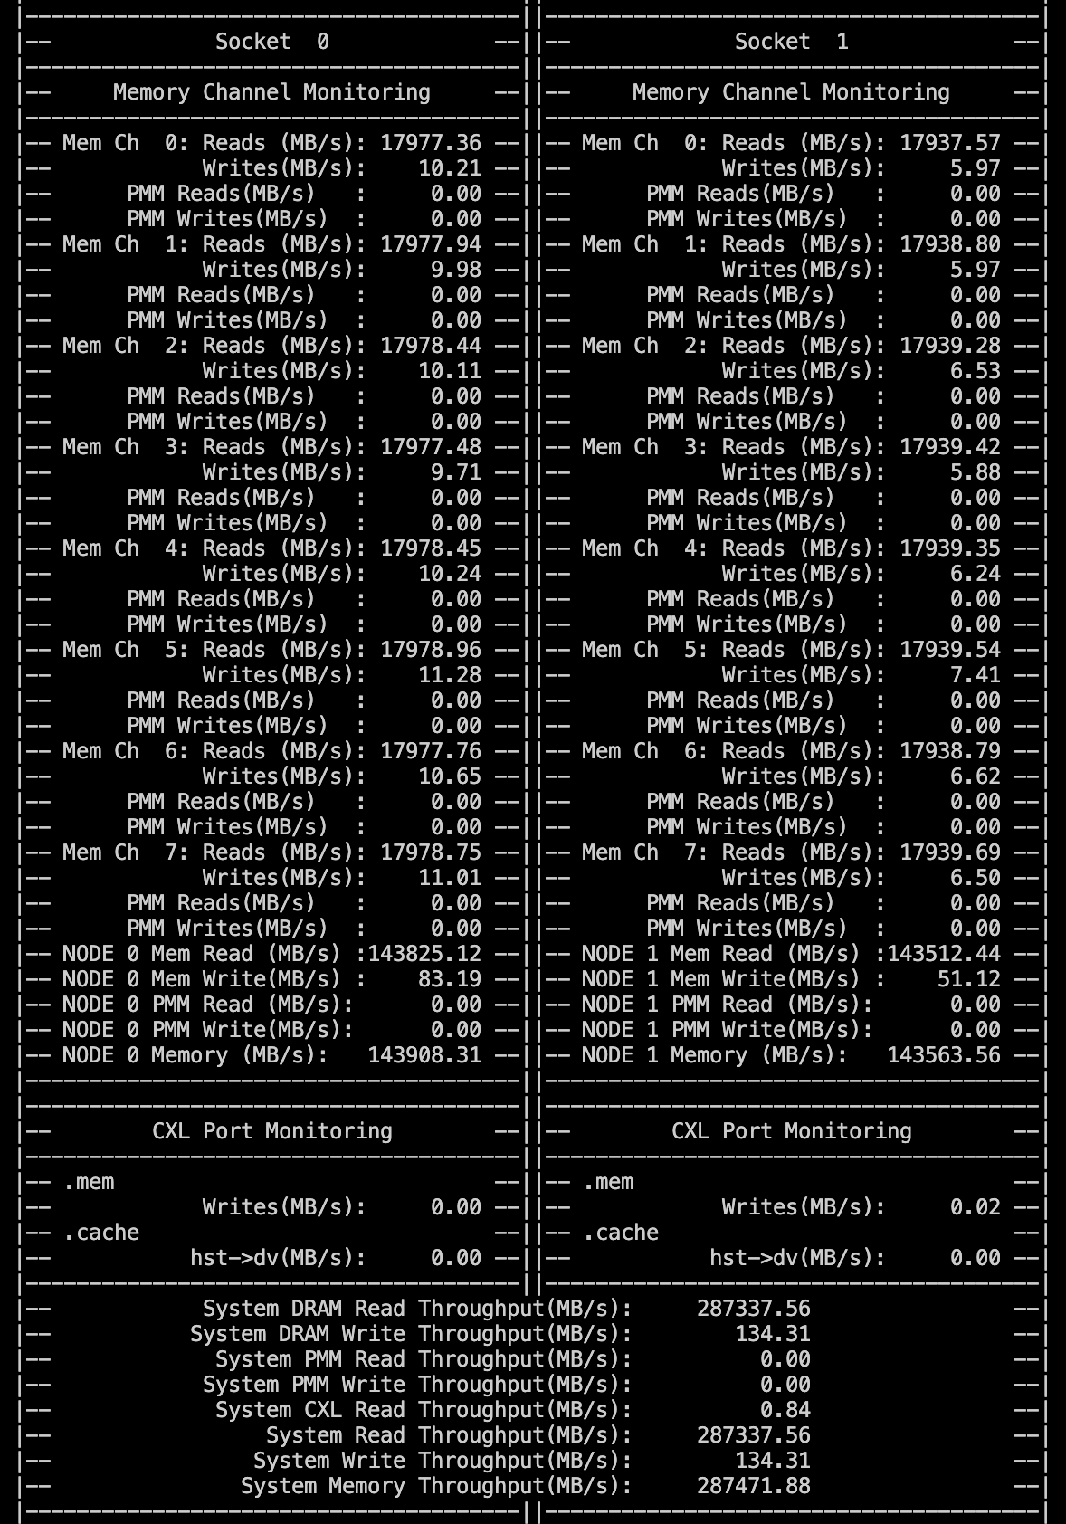

很明显，如果不加任何参数直接测试带宽是所有core跑在自己本地的memory中的带宽加起来，所以比较大300GB/s差不多都拉满。

所以需要绑定CPU和memory做测试。

先尝试一下直接用numactl绑定CPU和memory

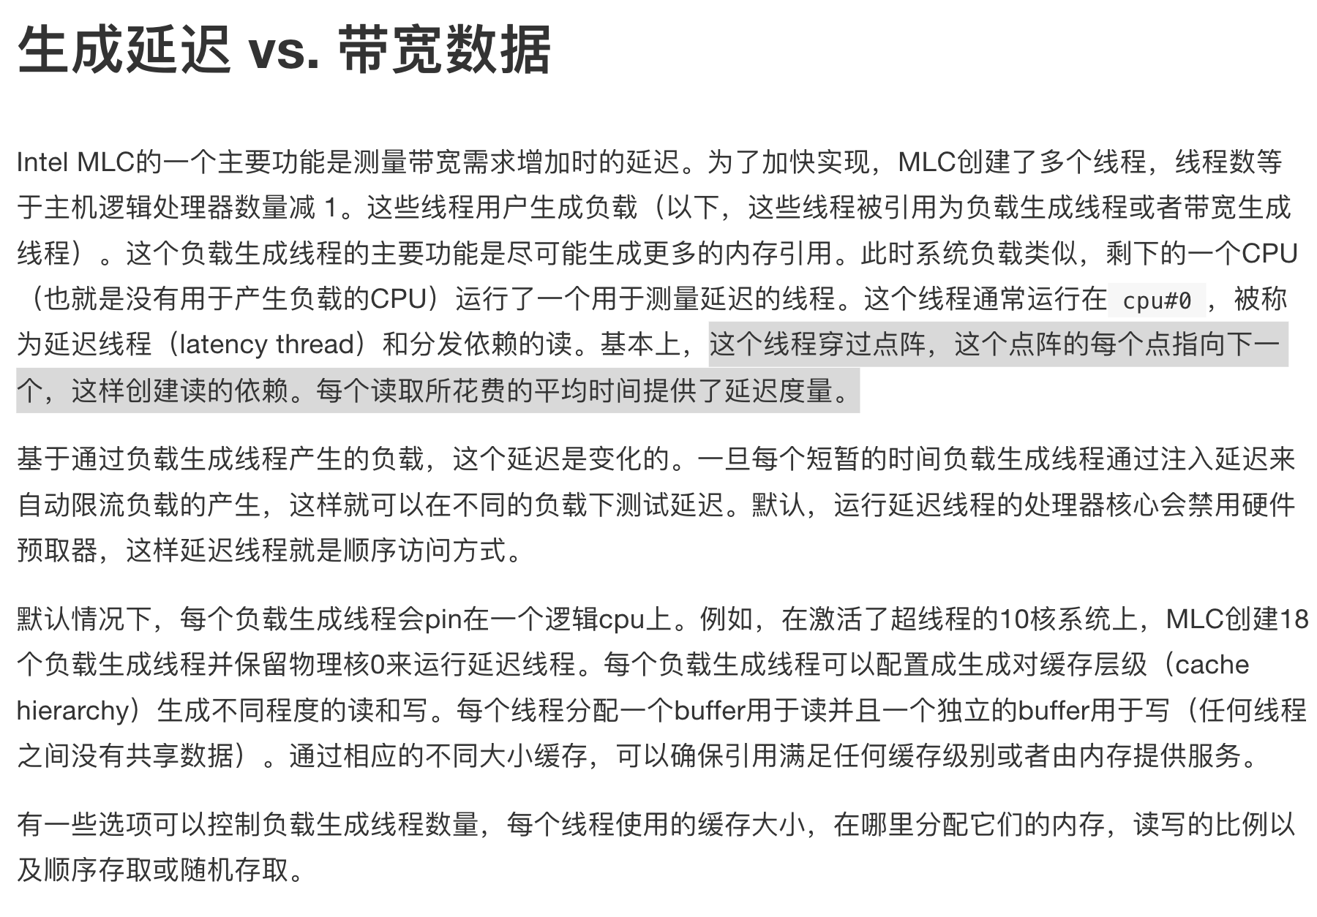

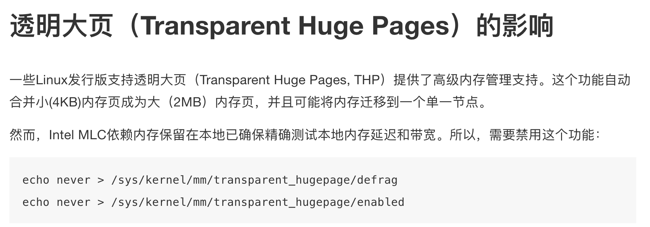

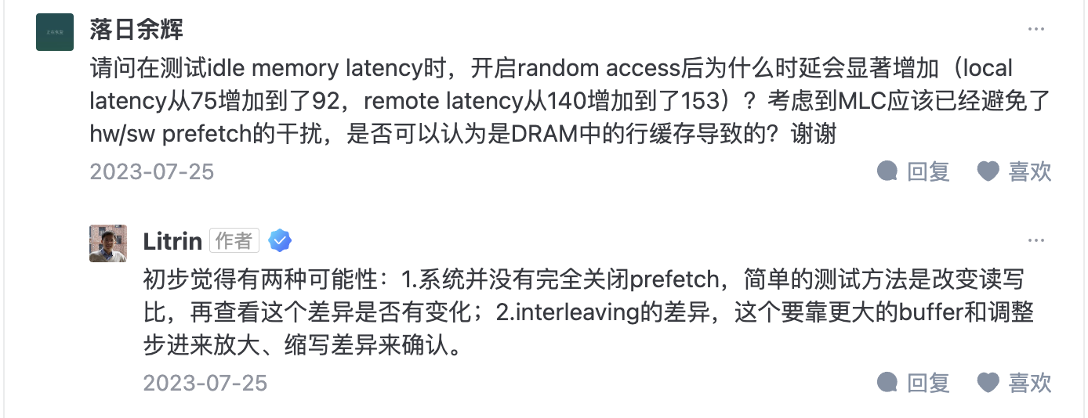



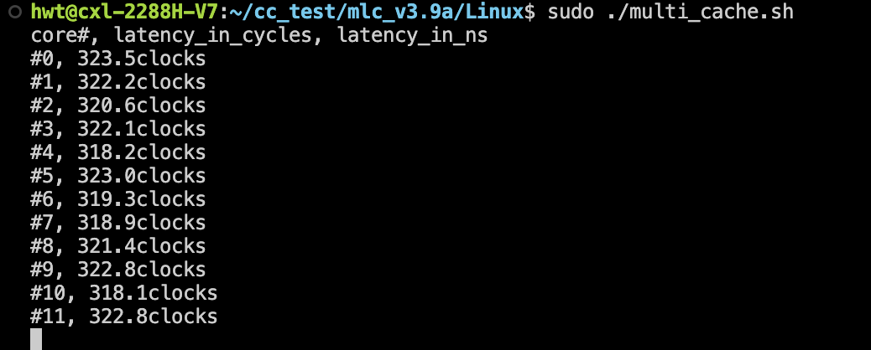

多核系统测试结果

 

参考：

使用 Intel 开源工具 MLC 压测处理器与内存之间的延迟、吞吐量等指标

<https://ywjsbang.com/os/202210/pressure_mlc/>

**MLC内存测试结果解读到CPU架构设计分析**

<https://zhuanlan.zhihu.com/p/447936509>

MLC-Intel内存延迟测试工具

<https://huataihuang.gitbooks.io/cloud-atlas/content/server/memory/mlc_intel_memory_latency_checker.html>

服务器内存测试工具MLC介绍

<https://www.ctyun.cn/developer/article/474706450513989>

MLC使用手册

2017q1 Homework3 (software-pipelining)

<https://hackmd.io/@hclee/HkHDV-moe?type=view>

# Lmbench

# sysbench

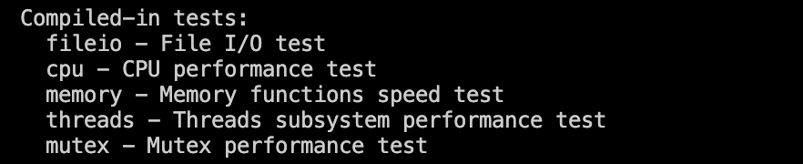

文件io，cpu，memory，threads，mutex（还有一些sql的测试和OLTP测试）

sysbench <testname> help查看memory相关的测试信息

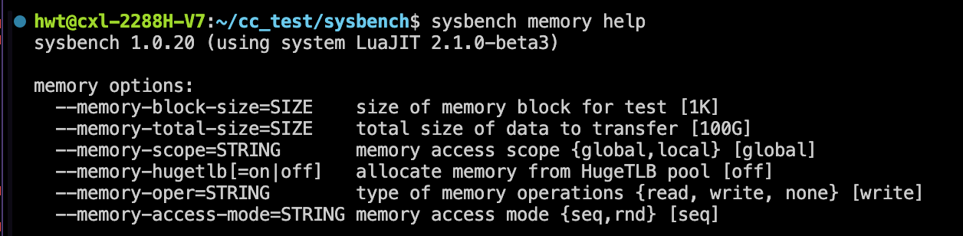

sysbench –test=memory –memory-block-size=8K –memory-total-size=1G –memory-oper=read run

sysbench –test=memory –memory-block-size=8K –memory-total-size=1G –memory-oper=write run

主要是针对memory的测试，其次可以考虑文件io还有OLTP的测试。

sysbench内存测试原理

内存测试

测试内存连续读写性能

​ sysbench内存性能测试，主要是**针对不同大小的块**进行**连续读写或者随机读写操作**。在内存性能测试中，**events指的是读/写一个内存块**。

在 sysbench 中使用内存测试时，基准应用程序会分配一个内存缓冲区，然后从中读取或写入，每次为一个指针的大小（即 32 位或 64 位），每次执行直到读取了总缓冲区大小 从或写到。 然后重复此操作，直到达到提供的容量 ( --memory-total-size )。 用户可以提供多线程（ --threads ）、不同大小的缓冲区（ --memory-block-size ）和请求类型（读或写，顺序或随机）。

Linux-SysBench

<https://benjr.tw/8715>

sysbench压测工具浅析

<https://ost.51cto.com/posts/16388>

sysbench在美团点评中的应用

<https://tech.meituan.com/2017/07/14/sysbench-meituan.html>

sysbench 0.5使用手册

<http://mingxinglai.com/cn/2013/07/sysbench/>

sysbench性能测试(三)：内存性能测试

<https://blog.csdn.net/squirrel100/article/details/120289950>

sysbench性能测试

<https://cloud-atlas.readthedocs.io/zh-cn/latest/performance/performance_tools/sysbench.html>

跑benchmark？当心你的芯

<https://kunpengcompute.github.io/2020/04/28/pao-benchmark-dang-xin-ni-de-xin/>

# memtester

# fio

# stress application test

该测试可以在memory到processor与I/O之间产生大量的随机流量，主要用于模拟系统在高负载情况下的压力测试，

# mbw

# memo

# mimalloc

# 关于缓存策略问题

目前主流的x86平台，CPU缓存分3级FLC(first-level cache), MLC(mid-level cache), LLC (last-level cache)。CPU缓存之间数据一致性管理的3种不同策略：

inclusive: L2包含所有L1的valid cacheline，L2需要记录L1的所有状态信息；

exclusive:L1和L2包含的valid cacheline互斥，两个L1之间仍然可以包含相同的valid cacheline;

non-inclusive/non-exclusive(NINE/NENI):L1和L2之间可以有相同的valid cacheline, 但是又不完全相同；

示意图如下：

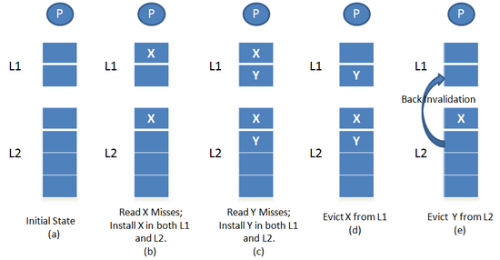

L1级失效不会影响L2，但是L2失效直接导致L1中内容全部失效，不需要额外的消息传递来保持一致性，数据一致性维护开销小；但是包含大量的重复数据，占用更多空间，高级别缓存中的数据被修改时，需要修改所有低级缓存中的数据，可能导致较高延迟。

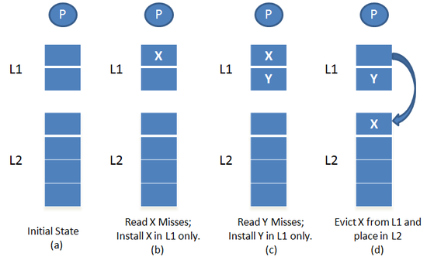

如果X evict，需要写到下一级缓存中；高级别数据更新时不需要处理其他级别的缓存，更新延迟较低，但是由于数据不一定在所有缓存都存在，所以需要在多个缓存层级之间移动，会导致访问延迟增加；并且需要更加复杂的一致性管理策略。

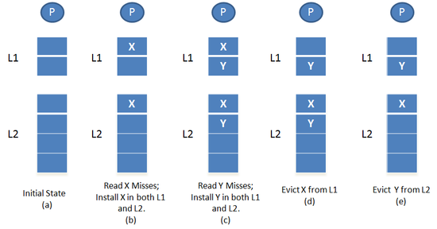

两层都直接改，互不影响；

参考：

多层级cache的包含关系：<https://blog.csdn.net/zgcjaxj/article/details/114970728>

CPU中各级Cache采用inclusive或者exclusive的优缺点：<https://www.jianshu.com/p/137f592c9bef>

Cache inclusion policy:

<https://en.wikipedia.org/wiki/Cache_inclusion_policy>

CPU的各级缓存：

<https://www.zhihu.com/tardis/bd/art/109206967?source_id=1001>

处理器中的存储问题（五）：以Skylake为例谈cache的包含策略：<https://zhuanlan.zhihu.com/p/159473930>

如何获取x86 CPUL1，L2和L3 cache的大小：

<https://blog.csdn.net/lindahui2008/article/details/109502774>

CPU cache的测量方法：

<https://zhuanlan.zhihu.com/p/242740319?utm_id=0>

缓存一致性进阶篇：

<https://zhuanlan.zhihu.com/p/657085678?utm_id=0>

# 关于内存DDR DRAM的架构及原理

## 一个cell的读写操作

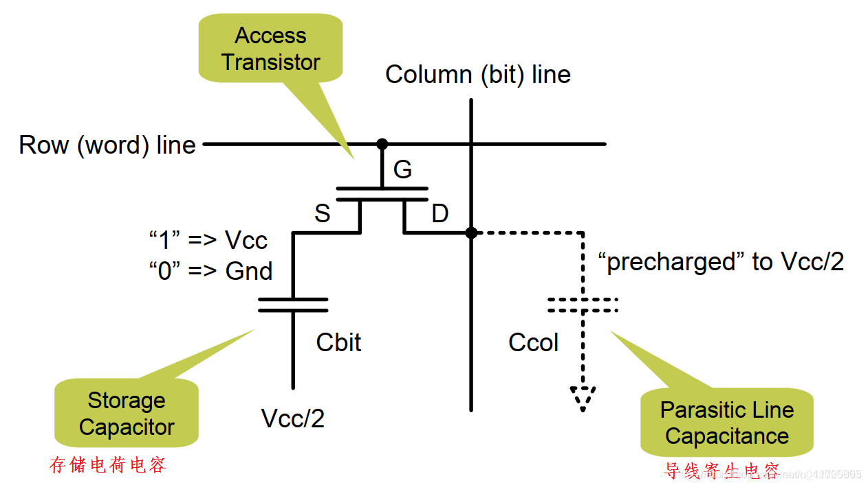

首先要明白针对一个cell的DRAM读写操作；

读操作：

首先将字线关闭，让所有FET都不导通；然后拉高位线电压至Vcc/2；关闭位线Precharge Switch，字线拉高打开FET。

如果原来存储的是1，Cbit=Vcc电压大于字线Vcc/2，给字线充电，经过放大器Sense Amps放大为Vcc，输出1；

如果原来存储的是0，Cbit=GND电压小于字线Vcc/2，给Cbit充电，经过放大器Sense Amps电压被拉直为GND，输出0；

写操作：

写0:首先将位线拉低，将字线拉高，打开FET，Cbit放电置0，拉低字线；

写1:首先将位线拉高，将字线拉高，打开FET，Cbit通过位线充电到VCC；

Precharge实际上是给位线充电的过程，Refresh实际上是由于漏电流需要定期对cell里的数据进行读取再写入。

**一个Cell存储1Bit的信息。**

## 存储阵列的数据位宽

然后是对一行或者一列的理解；

第一个概念是**存储阵列的**数据位宽，是指对该阵列进行一次读写操作所访问的位数，是数据总线宽度的简称。

芯片内部的数据总线宽度与芯片对外数据总线宽度是两个概念。为什么内存的读写带宽和DDR协议，芯片频率和数据位宽都有关系。就是DDR协议提供prefetch以及上升沿和下降沿两次读写，芯片频率控制时钟周期，数据位宽控制一次读写的数据量多少。

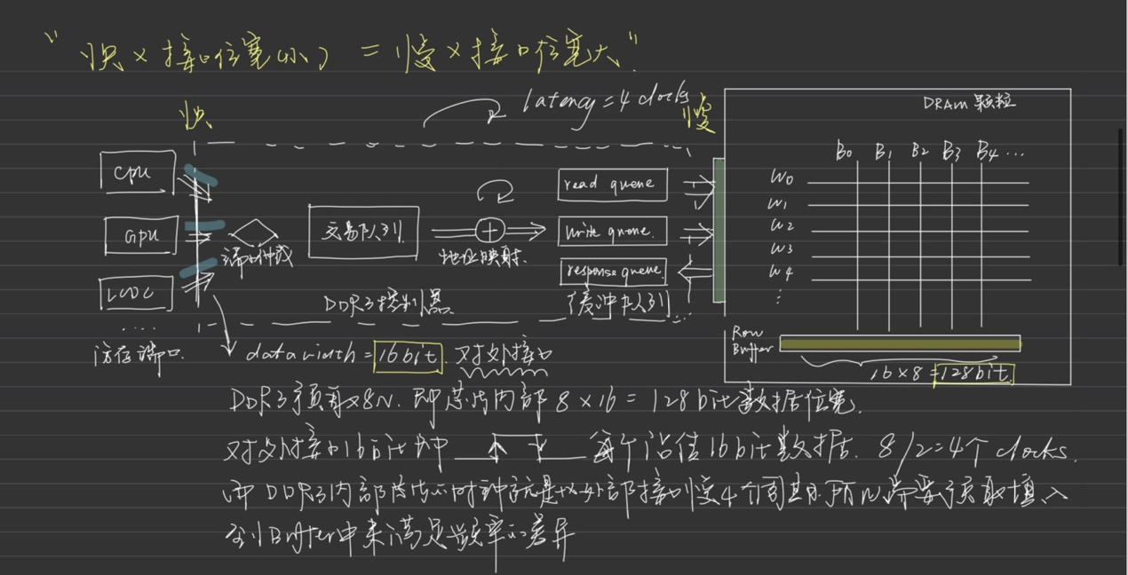

DRAM芯片的Data Width一般被设计为4bit，8bit或16bit，这指的是接口的位宽，而非内部的位宽。

## Row & Column

Row=Wordline;

Row Size = Page Size;

DRAM在读写数据时，选中某一Row，实质上就是控制该Row所对应的Wordline，打开Cells，将Cells上的数据缓存到Bitline上，通过Sense Amp进行感知放大。

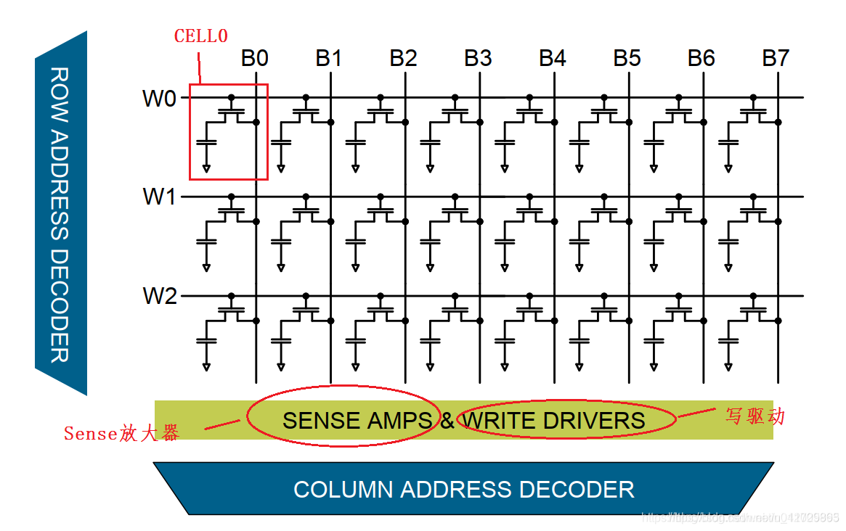

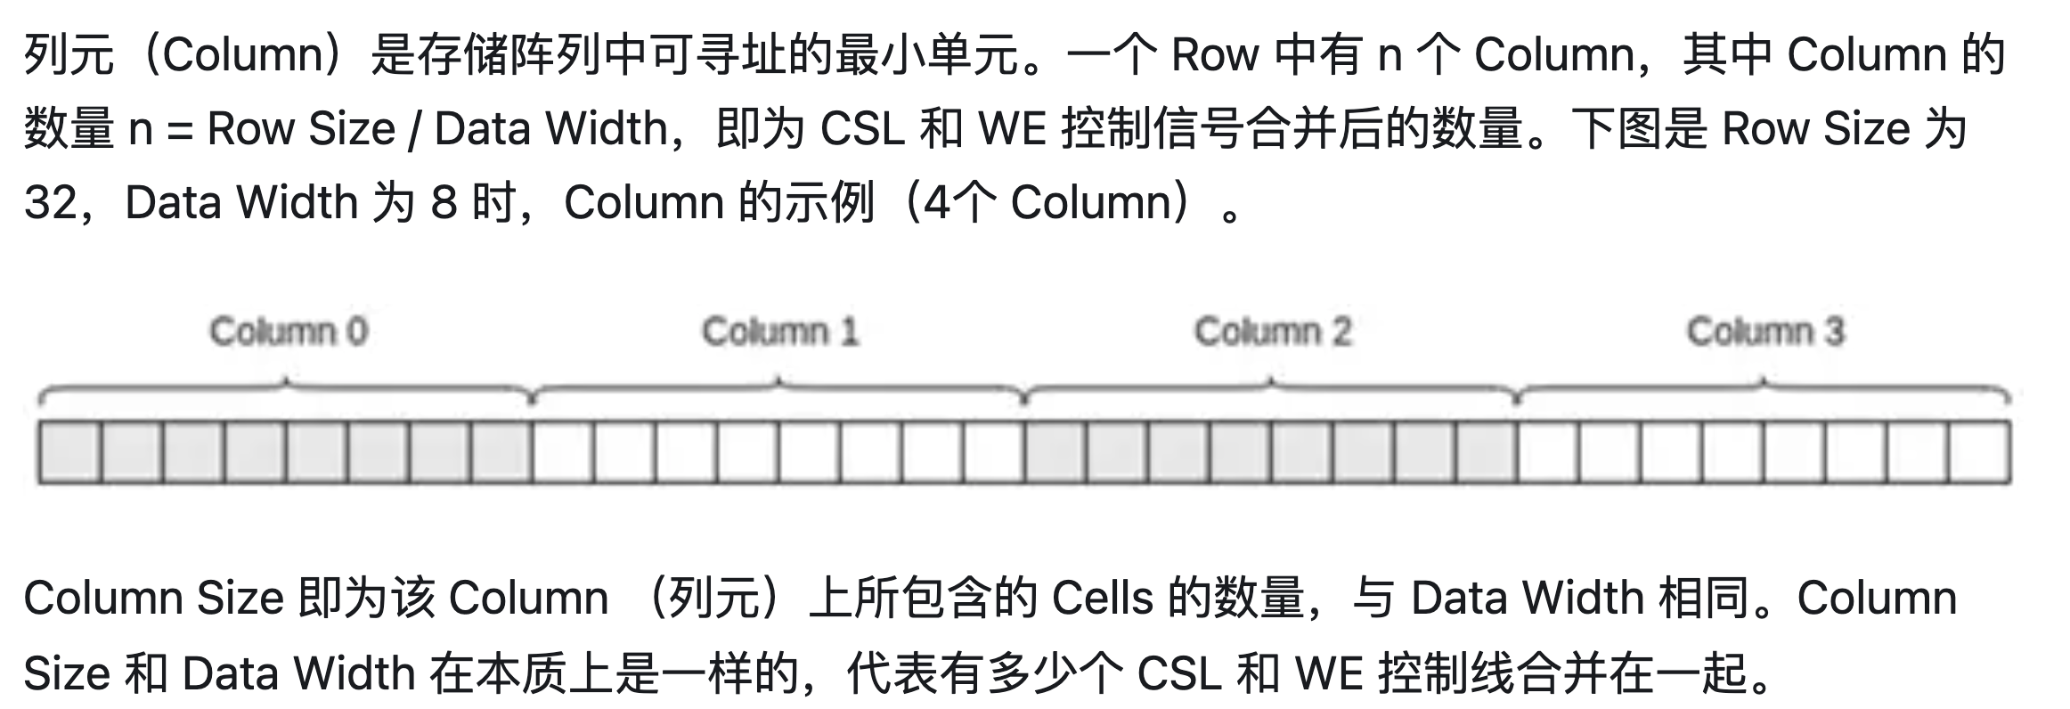

## Bank & Bank Group

每一个阵列是一个Bank，堆叠，每次访问一个，但是DDR4开始有Bank Group，不同组中的也可以同时访问。

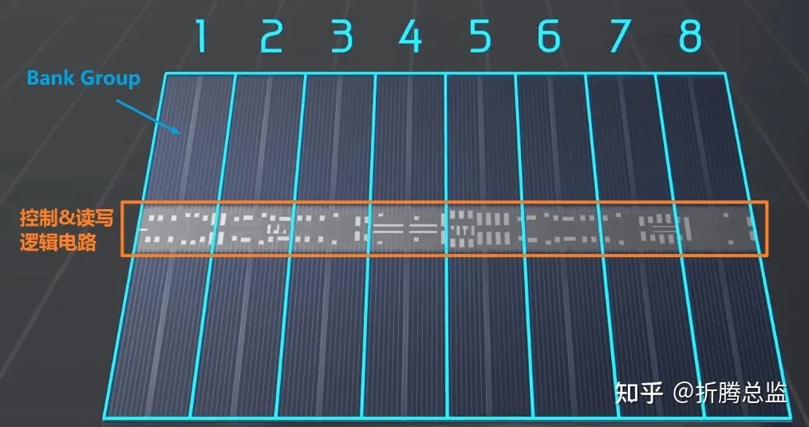

## 通信接口

设计什么样的通信借口能够实现最基本的内存读写功能？

地址就是[ Row, Column, Bank, Bank Group]

相当于cache的全相连和组相连之类的内容；

参考：

大浪淘沙：一文看懂内存芯片的发展史

<http://www.xzclass.com/?p=1391>

DDR SDRAM的内部结构Cell Structure(Precharge+Refresh)

<https://blog.csdn.net/u011729865/article/details/115540799>

<https://zhuanlan.zhihu.com/p/663697786>

DDR 探秘三：DDR多芯片组织形式：

<https://zhuanlan.zhihu.com/p/663703249>

DRAM的结构之概括（一）里面的时序、访存结构、控制器都是比较重要的部分<https://blog.csdn.net/sundingh/article/details/52782242>

DRAM的结构和特性<https://jia.je/hardware/2021/12/12/dram/>

DDR 基础介绍——（演进、构成、存储原理）<https://blog.csdn.net/weixin_46022434/article/details/122753673>

Dram学习笔记(2) 读《终极内存技术指南》笔记 + 纠正一些流传很广的文章错误（里面关于DDR4 prefetch为什么不再提高的解读很好）<https://blog.csdn.net/tao475824827/article/details/113752958>

# 关于CPU访问内存的整个流程

